<Varsayımlar:
AS-001 Kullanıcıların sistemde tanımlandığı varsayılmıştır.
AS-002 Bu dokümanda silme olarak tariflenen işlemlerin sonucunda, ilgili kayıtların sistemden fiziksel olarak silinmeyeceği (statüleriningüncelleneceği) varsayılmıştır.

FR-001: Sistem Girişi
Açıklama: Kullanıcı, sistemde tanımlı kullanıcı adı ve şifre bilgileriyle sisteme giriş yapabilmelidir.
ID | Acceptance Criteria
ACC-001 | Sistem, kullanıcı adı ve şifre alanlarını içeren giriş ekranını göstermelidir.
ACC-002 | Kullanıcı adı ve şifre alanlarının ikisi de dolu olduğunda Login butonu aktif hale gelmelidir.
ACC-003 | Kullanıcı, şifre alanındaki göz ikonuna tıkladığında karakterler düz metin olarak görüntülenmeli; ikinci tıklamada tekrar maskelenmelidir.
ACC-004 | Login butonuna tıklandığında sistem, girilen bilgileri sistemde tanımlı kullanıcı kayıtları üzerinden doğrulamalıdır.
ACC-005 | Kullanıcı adı veya şifre hatalı olduğunda sistem “Wrong user name or password. Please try again.” mesajını, kullanıcı adı alanının üzerinde kırmızı renkte göstermelidir.
ACC-006 | Hata mesajı, kullanıcı adı veya şifre alanlarından herhangi birine yeni bir karakter girildiğinde otomatik olarak kaybolmalıdır.
ACC-007 | Hatalı giriş denemesinde sistem oturum oluşturmamalı ve kullanıcıyı Login ekranında tutmalıdır.
ACC-008 | Kullanıcı art arda 5 başarısız giriş denemesi yaptığında sistem, hesabı 15 dakika süreyle kilitlemelidir. Kilitleme süresi boyunca Login butonu pasif kalmalı ve ekranda “Your account has been locked. Please try again after 15 minutes.” mesajı gösterilmelidir.
ACC-009 | Başarılı doğrulama sonrasında sistem, kullanıcıya ait 8 saatlik oturum token’ı oluşturmalıdır.
ACC-010 | Başarılı giriş sonrası kullanıcı müşteri arama (Customer Search) ekranına yönlendirilmelidir.
ACC-011 | Oturum süresi dolduğunda kullanıcı otomatik olarak Login ekranına yönlendirilmeli ve oturum token’ı geçersiz kılınmalıdır.
ACC-012 | Kullanıcı sistemden Logout ile çıkış yapabilmelidir.
ACC-013 | Logout sonrası oturum sonlandırılmalı ve Login ekranı açılmalıdır.

Giriş Validasyon Tablosu
Adım | Alan | Zorunlu | Kural | Hata Mesajı
Giriş | Kullanıcı Adı | Evet | Kullanıcı adı zorunludur. | Bu alan zorunludur.
Giriş | Kullanıcı Adı | Evet | En fazla 50 karakter girilebilir. | En fazla 50 karakter girilebilir.
Giriş | Kullanıcı Adı | Evet | Kullanıcı adı büyük/küçük harfe duyarsızdır. | Yok
Giriş | Kullanıcı Adı | Evet | Boşluk karakteri ile başlamamalı veya bitmemelidir. | Baştaki veya sondaki boşluklara izin verilmez.
Giriş | Şifre | Evet | Şifre zorunludur. | Bu alan zorunludur.
Giriş | Şifre | Evet | En fazla 50 karakter girilebilir. | En fazla 50 karakter girilebilir.
Giriş | Şifre | Evet | Şifre varsayılan olarak maskeli gösterilir (••••••). | Yok
Giriş | Şifre | Evet | Boşluk karakteri ile başlamamalı veya bitmemelidir. | Baştaki veya sondaki boşluklara izin verilmez.

UC-EACRML-001 — Sisteme Giriş
Alan | Detay
İsim | Sisteme Giriş
Statü | Onay Bekliyor
Aktörler | Kullanıcı
Ön Koşullar | Kullanıcının sistemde tanımlı bir kullanıcı adı ve şifresinin bulunması gerekir.
Beklenen Çıktı | Kullanıcı doğrulanır, oturum token’ı oluşturulur ve müşteri arama (Customer Search) ekranına yönlendirilir.

Ana Senaryo
Adım | Açıklama
Adım 1 | Sistem, kullanıcı adı ve şifre alanlarını içeren giriş ekranını gösterir.
Adım 2 | Kullanıcı, kullanıcı adı ve şifre alanlarını doldurur.
Adım 3 | Sistem, her iki alan da dolu olduğunda Login butonunu aktif hale getirir.
Adım 4 | Kullanıcı Login butonuna tıklar.
Adım 5 | Sistem, girilen bilgileri sistemde tanımlı kullanıcı kayıtları üzerinden doğrular.
Adım 6 | Doğrulama başarılı olduğundan sistem, kullanıcıya ait 8 saatlik oturum token’ı oluşturur.
Adım 7 | Sistem, kullanıcıyı müşteri arama (Customer Search) ekranına yönlendirir.
Alternatif Senaryo 1 — Zorunlu Alan Boş Bırakıldı
Adım | Açıklama
Adım 2.1 | Kullanıcı, kullanıcı adı veya şifre alanlarından birini boş bırakır.
Adım 2.2 | Sistem Login butonunu aktif hale getirmez.
Adım 2.3 | Kullanıcı giriş yapamaz.
Alternatif Senaryo 2 — Hatalı Kullanıcı Adı veya Şifre
Adım | Açıklama
Adım 5.1 | Girilen kullanıcı adı veya şifre hatalıdır.
Adım 5.2 | Sistem “Wrong user name or password. Please try again.” mesajını kullanıcı adı alanının üzerinde kırmızı renkte gösterir.
Adım 5.3 | Sistem oturum oluşturmaz ve kullanıcıyı Login ekranında tutar.
Adım 5.4 | Kullanıcı alanlardan birine yeni bir karakter girdiğinde hata mesajı kaybolur.
Alternatif Senaryo 3 — Hesabın Kilitlenmesi
Adım | Açıklama
Adım 5.1 | Kullanıcı art arda 5 başarısız giriş denemesi yapar.
Adım 5.2 | Sistem hesabı 15 dakika süreyle kilitler.
Adım 5.3 | Kilitleme süresi boyunca Login butonu pasif kalır ve ekranda “Your account has been locked. Please try again after 15 minutes.” mesajı gösterilir.
Alternatif Senaryo 4 — Oturum Süresinin Dolması
Adım | Açıklama
Adım 7.1 | Kullanıcının oturum süresi (8 saat) dolar.
Adım 7.2 | Sistem oturum token’ını geçersiz kılar.
Adım 7.3 | Sistem kullanıcıyı otomatik olarak Login ekranına yönlendirir.
Alternatif Senaryo 5 — Logout
Adım | Açıklama
Adım 7.1 | Kullanıcı Logout ile çıkış yapar.
Adım 7.2 | Sistem oturumu sonlandırır ve Login ekranını açar.

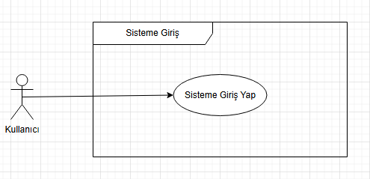

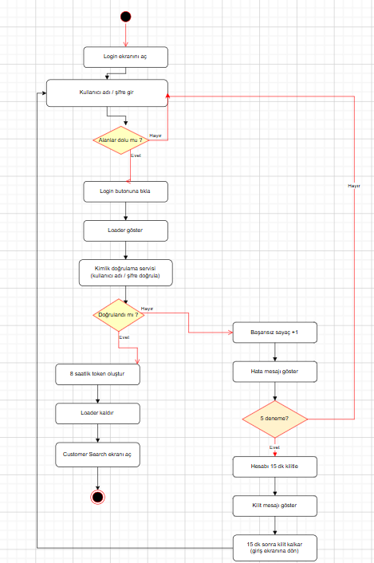

FR-002: Müşteri Arama ve Görüntüleme
Açıklama: Kullanıcı, mevcut müşterileri farklı kriterlerle arayabilmeli ve seçtiği müşterinin detaylarını görüntüleyebilmelidir.
ID | Acceptance Criteria
ACC-001 | Kullanıcı, sayfada bulunan filtre alanlarıyla arama yapabilmelidir.
ACC-002 | Birden fazla alan doldurulduğunda sistem; First Name ve Last Name alanlarını birbiriyle AND mantığıyla, diğer tüm alanları OR mantığıyla değerlendirerek filtreleme yapmalıdır.
ACC-003 | En az bir filtre alanı doldurulmadan Search butonu aktif olmamalıdır.
ACC-004 | Search butonuna tıklandığında sistem girilen kriterlere göre müşteri araması yapmalıdır.
ACC-005 | Eşleşen kayıtlar tablo halinde listelenmelidir.
ACC-006 | Sonuç tablosunda Customer ID, First Name, Second Name, Last Name, Role ve NAT ID Number gösterilmelidir.
ACC-007 | Arama sonucunda ilk 10 kayıt gösterilmeli, kalan kayıtlar sayfalama (pagination) ile görüntülenmelidir.
ACC-008 | Kullanıcı ilgili sütun başlığına tıkladığında, listeleme o sütuna göre sıralanır; metin alanlarında alfabetik (A–Z), sayısal alanlarda artan (0–9) düzende olacak şekilde. Tekrar tıklandığında sıralama tersine döner.
ACC-009 | Kullanıcı Customer ID’ye tıkladığında Customer Info ekranı açılmalıdır.
ACC-010 | Kayıt bulunamadığında kullanıcıya “No customer found. You can create a new customer using the Create Customer button at the top of the page.” bilgilendirme mesajı gösterilmelidir.
ACC-011 | Create Customer butonu ekranın sağ üst köşesinde varsayılan (default) olarak görünür olmalı ve kullanıcı yeni müşteri oluşturmak için bu butonu kullanabilmelidir.
ACC-012 | Kullanıcı, Clear butonuyla tüm filtre alanlarını ve arama sonuçlarını temizleyebilmelidir.

Validasyon Tablosu
Alan | Zorunlu | Format Kuralı | Arama Kuralı | Hata Mesajı
NAT ID | Hayır (en az bir alan) | Yalnızca rakam, 11 hane | Diğer alanlarla OR | “National ID must be 11 digits.”
Customer ID | Hayır (en az bir alan) | Yalnızca rakam | Diğer alanlarla OR | “Customer ID must be numeric.”
Account Number | Hayır (en az bir alan) | Yalnızca rakam | Diğer alanlarla OR | “Account number must be numeric.”
GSM Number | Hayır (en az bir alan) | Yalnızca rakam, 10 hane (5 ile başlamalıdır) | Diğer alanlarla OR | “Invalid phone number.”
First Name | Hayır (en az bir alan) | Metin, maks 50 | Last Name ile AND | “Invalid first name.”
Last Name | Hayır (en az bir alan) | Metin, maks 50 | First Name ile AND | “Invalid last name.”
Order Number | Hayır (en az bir alan) | Yalnızca rakam | Diğer alanlarla OR | “Order number must be numeric.”

UC-EACRML-002 — Müşteri Arama ve Görüntüleme
Alan | Detay
İsim | Müşteri Arama ve Görüntüleme
Statü | Onay Bekliyor
Aktörler | Kullanıcı
Ön Koşullar | Kullanıcının sisteme giriş yapmış (oturum açık) olması gerekir.
Beklenen Çıktı | Girilen kriterlere uyan müşteriler listelenir ve seçilen müşterinin bilgileri Customer Info ekranında görüntülenir.
Ana Senaryo
Adım | Açıklama
Adım 1 | Kullanıcı müşteri arama ekranını açar.
Adım 2 | Kullanıcı arama kriterlerinden en az birini (NAT ID, Customer ID, Account Number, GSM Number, First Name, Last Name, Order Number) girer.
Adım 3 | Sistem, en az bir filtre alanı dolduğunda Search butonunu aktif hale getirir.
Adım 4 | Kullanıcı Search butonuna tıklar.
Adım 5 | Sistem, First Name ve Last Name alanlarını AND, diğer alanları OR mantığıyla değerlendirerek arama yapar.
Adım 6 | Sistem, eşleşen kayıtları tablo halinde listeler; ilk 10 kayıt gösterilir, kalanı sayfalama ile sunulur.
Adım 7 | Sonuç tablosunda Customer ID, First Name, Second Name, Last Name, Role ve NAT ID Number gösterilir.
Adım 8 | Kullanıcı, listeden bir kaydın Customer ID değerine tıklar.
Adım 9 | Sistem, seçilen müşterinin Customer Info ekranını açar.

Alternatif Senaryo 1 — Kayıt Bulunamadı
Adım | Açıklama
Adım 6.1 | Girilen kriterlere uyan kayıt bulunamaz.
Adım 6.2 | Sistem “No customer found! Would you like to create the customer?” mesajını gösterir.
Adım 6.3 | Sistem Create Customer butonunu gösterir.
Adım 6.4 | Kullanıcı Create Customer butonuna tıklayarak müşteri yaratma akışına geçebilir (bkz. UC-003).
Alternatif Senaryo 2 — Filtre Alanı Boş Bırakıldı
Adım | Açıklama
Adım 3.1 | Kullanıcı hiçbir filtre alanı doldurmaz.
Adım 3.2 | Sistem Search butonunu aktif hale getirmez.
Adım 3.3 | Arama tetiklenmez, kullanıcı arama ekranında kalır.
Adım 3.4 | Adım 2’ye dön.
Alternatif Senaryo 3 — Aramayı Temizleme
Adım | Açıklama
Adım 7.1 | Kullanıcı Clear butonuna tıklar.
Adım 7.2 | Sistem tüm filtre alanlarını ve arama sonuçlarını temizler.
Adım 7.3 | Adım 2’ye dön.

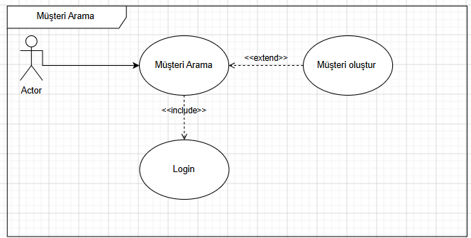

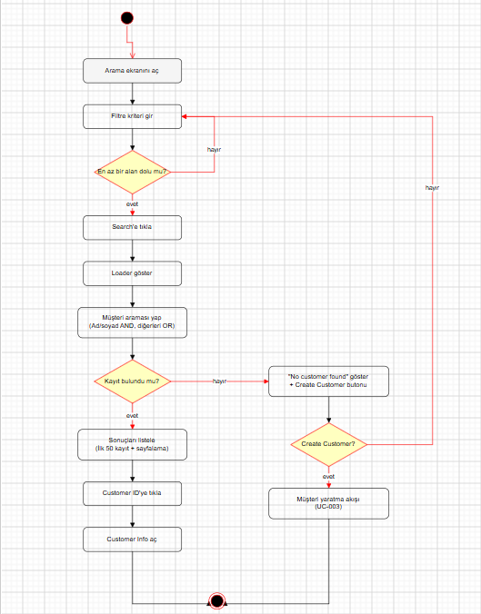

FR-003: Müşteri Oluşturma
Açıklama: Kullanıcı, sistemde yeni bir bireysel müşteri oluşturabilmelidir.
ID | Acceptance Criteria
ACC-001 | Kullanıcı Create Customer seçtiğinde demografik bilgi ekranı açılmalıdır.
ACC-002 | Zorunlu alanlar doldurulmadan Next butonu aktif olmamalıdır.
ACC-003 | Kullanıcı Previous ile müşteri arama ekranına dönebilmelidir.
ACC-004 | Next seçildiğinde sistem ilk olarak Nationality ID tekillik kontrolü yapmalıdır.
ACC-005 | Aynı Nationality ID mevcutsa kullanıcı ilerleyememeli ve uyarı mesajı gösterilmelidir.
ACC-006 | Nationality ID tekilse sistem, Nationality ID, First Name, Last Name, Birth Date ve Gender bilgilerini KPS servisi üzerinden doğrulamalıdır.
ACC-007 | KPS doğrulaması başarısız olursa kayıt ilerleyememeli ve hata mesajı gösterilmelidir.
ACC-008 | KPS doğrulaması başarılıysa adres bilgisi adımına geçilmelidir.
ACC-009 | Kullanıcı müşteri için bir veya birden fazla adres ekleyebilmelidir.
ACC-010 | Bir müşteriye en fazla 5 adres eklenebilir. Limit dolduğunda “Add address” butonu pasifleşir ve “You can add up to 5 addresses.” gösterilir.
ACC-011 | Kullanıcı en az bir adres eklemeden sonraki adıma geçememelidir.
ACC-012 | Adres adımı tamamlandığında kullanıcı Next'e tıkladığında kontakt bilgisi adımına geçebilmelidir.
ACC-013 | Kullanıcı müşteri için Email, Mobile Phone, Home Phone ve Fax alan bilgilerini girebilmelidir.
ACC-014 | Kontakt adımında zorunlu alanlar doldurulmadan ve girilen alanlar geçerli formatta olmadan Create butonu aktif olmamalıdır.
ACC-015 | Create butonuna tıklandığında müşteri kaydı oluşturulmalıdır.
ACC-016 | Başarılı müşteri oluşturma mesajı verildikten sonra Customer Info ekranı açılmalıdır.
ACC-017 | Sistem müşteri için varsayılan 223 tipinde müşteri hesabı oluşturmalıdır.

Validasyon Tablosu
Adım | Alan | Zorunlu | Kural | Hata Mesajı
Demografik | First Name | Evet | Zorunlu alan | “This field is required.”
Demografik | First Name | Evet | Metin, maks 50 | “Maximum 50 characters are allowed.”
Demografik | Middle Name | Hayır | Metin, maks 50 | —
Demografik | Last Name | Evet | Zorunlu alan | “This field is required.”
Demografik | Last Name | Evet | Metin, maks 50 | “Maximum 50 characters are allowed.”
Demografik | Birth Date | Evet | DD/MM/YYYY; gelecekten ve 01/01/1900 öncesinden tarih girilemez | “Please enter a valid birth date (DD/MM/YYYY).”
Demografik | Gender | Evet | Listeden seçim | “This field is required.”
Demografik | Father Name | Hayır | Metin, maks 50 | —
Demografik | Mother Name | Hayır | Metin, maks 50 | —
Demografik | Nationality ID | Evet | Rakam, 11 hane | “Invalid national ID”
Adres | City | Evet | Listeden seçim | “This field is required.”
Adres | Street | Evet | Zorunlu alan | “This field is required.”
Adres | Street | Evet | Metin, maks 200 | “Maximum 200 characters are allowed.”

Adres | House/Flat Number | Evet | Metin | “This field is required.”
Adres | Address Description | Evet | Metin | “This field is required.”
Kontakt | E-mail | Evet | Geçerli e-posta formatı (ör. example@mail.com) | “Invalid email format.”
Kontakt | Mobile Phone | Evet | Yalnızca rakam, 10 hane (5 ile başlamalıdır) | “Invalid phone number.”
Kontakt | Home Phone | Hayır | Yalnızca rakam, 10 hane (2 ile başlar) | “Invalid phone number.”
Kontakt | Fax | Hayır | Yalnızca rakam, geçerli faks formatı (ör. 02121234567) | “Invalid fax number.”

UC-EACRML-003 — Müşteri Oluşturma
Alan | Detay
İsim | Müşteri Oluşturma
Statü | Onay Bekliyor
Aktörler | Kullanıcı
Ön Koşullar | Kullanıcının sisteme giriş yapmış olması ve müşteri arama sonucunda kayıt bulunamamış olması gerekir.
Beklenen Çıktı | Yeni bireysel müşteri oluşturulur, varsayılan 223 tipinde müşteri hesabı açılır ve Customer Info ekranı görüntülenir.
Ana Senaryo
Adım | Açıklama
Adım 1 | Kullanıcı Create Customer'a tıklar ve demografik bilgi ekranı açılır.
Adım 2 | Kullanıcı First Name, Last Name, Birth Date, Gender ve Nationality ID zorunlu alanlarını doldurur (Middle Name, Father Name, Mother Name opsiyoneldir).
Adım 3 | Sistem, zorunlu alanlar dolduğunda Next butonunu aktif hale getirir.
Adım 4 | Kullanıcı Next'e tıklar.
Adım 5 | Sistem, Nationality ID tekillik kontrolü yapar.
Adım 6 | Tekillik sağlandığından sistem, Nationality ID, First Name, Last Name, Birth Date ve Gender bilgilerini KPS servisi üzerinden doğrular.
Adım 7 | KPS doğrulaması başarılı olduğundan sistem adres adımına geçer.
Adım 8 | Kullanıcı Add New Address ile City, Street, House/Flat Number ve Address Description alanlarını doldurarak en az bir adres ekler.
Adım 9 | Kullanıcı Next'e tıklayarak kontakt bilgisi adımına geçer.
Adım 10 | Kullanıcı Email ve Mobile Phone zorunlu alanlarını (ve isterse Home Phone, Fax) doldurur.
Adım 11 | Kullanıcı Create butonuna tıklar.
Adım 12 | Sistem müşteri kaydını oluşturur ve varsayılan 223 tipinde müşteri hesabı açar.
Adım 13 | Sistem Customer Info ekranını açar.
Alternatif Senaryo 1 — Aynı Nationality ID Mevcut
Adım | Açıklama
Adım 5.1 | Sistem, girilen Nationality ID ile eşleşen mevcut bir müşteri bulur.
Adım 5.2 | Sistem uyarı mesajı gösterir.
Adım 5.3 | Kullanıcı ilerleyemez, demografik ekranda kalır.
Adım 5.4 | Adım 2’ye dön.
Alternatif Senaryo 2 — KPS Doğrulaması Başarısız
Adım | Açıklama
Adım 6.1 | KPS servisi, girilen kimlik bilgilerini doğrulayamaz.
Adım 6.2 | Sistem hata mesajı gösterir.
Adım 6.3 | Kayıt ilerleyemez, kullanıcı demografik ekranda kalır.
Adım 6.4 | Adım 2’ye dön.
Alternatif Senaryo 3 — Zorunlu Alan Boş Bırakıldı
Adım | Açıklama
Adım 3.1 | Kullanıcı zorunlu alanlardan birini ya da birkaçını boş bırakır.
Adım 3.2 | Sistem ilgili adımın butonunu (Next / Create) aktif hale getirmez.
Adım 3.3 | Kullanıcı sonraki adıma geçemez.
Adım 3.4 | Adım 2’ye dön.
Alternatif Senaryo 4 — Adres Eklenmeden İlerleme
Adım | Açıklama
Adım 8.1 | Kullanıcı hiç adres eklemeden ilerlemeye çalışır.
Adım 8.2 | Sistem sonraki adıma geçişe izin vermez.
Adım 8.3 | Adım 8’e dön.
Alternatif Senaryo 5 — İşlemi İptal Etme (Cancel)
Adım | Açıklama
Adım 1.1 | Kullanıcı demografik bilgi ekranında Previous’a tıklar.
Adım 1.2 | Sistem hiçbir kayıt oluşturmadan müşteri arama ekranına döner.

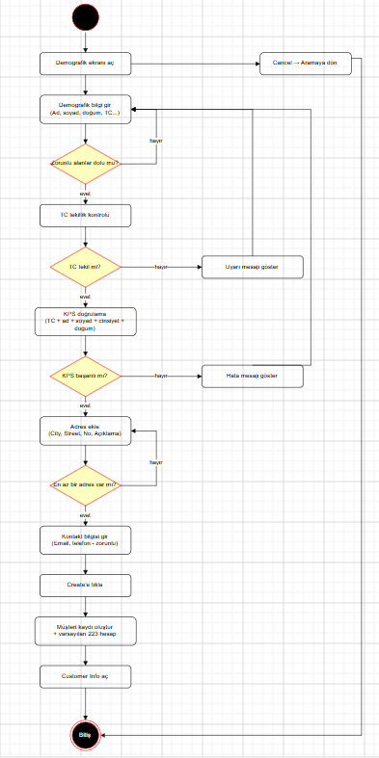

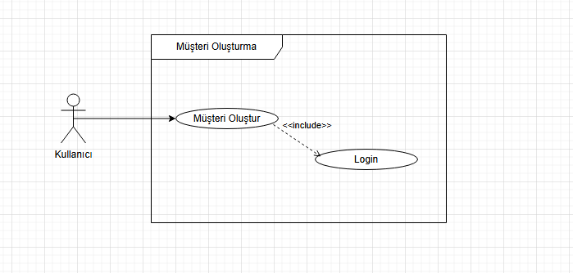

FR-004: Müşteri Bilgilerini Güncelleme
Açıklama: Kullanıcı, mevcut müşterinin demografik bilgilerini güncelleyebilmelidir.
ID | Acceptance Criteria
ACC-001 | Kalem ikonuna tıklandığında Customer Info Update ekranı açılmalıdır.
ACC-002 | Mevcut müşteri bilgileri güncelleme ekranında dolu şekilde gösterilmelidir.
ACC-003 | Kullanıcı müşteri bilgileri alanlarını güncelleyebilmelidir.
ACC-004 | Zorunlu alanlardan biri boş bırakılırsa Save butonu aktif olmamalıdır.
ACC-005 | Cancel butonu seçildiğinde değişiklikler kaydedilmeden Customer Info ekranına dönülmelidir.
ACC-006 | Save seçildiğinde sistem Nationality ID tekillik kontrolü yapmalıdır.
ACC-007 | Nationality ID çakışması varsa kullanıcıya uyarı gösterilmelidir.
ACC-008 | Nationality ID tekillik doğrulaması başarılıysa sistem, zorunlu alan bilgilerini KPS servisi üzerinden doğrulamalıdır.
ACC-009 | KPS doğrulaması başarısız olursa güncelleme kaydedilememeli ve hata mesajı gösterilmelidir.
ACC-010 | KPS doğrulaması başarılıysa müşteri bilgileri kaydedilmelidir.
ACC-011 | Başarılı güncelleme sonrası Customer Info ekranı açılmalıdır.

Validation Table
Step | Field | Required | Rule | Error Message
Demographic | First Name | Yes | Text, max 50 characters | Maximum 50 characters are allowed.
Demographic | First Name | Yes | Required field | This field is required.
Demographic | Middle Name | No | Text, max 50 characters | Maximum 50 characters are allowed.
Demographic | Last Name | Yes | Text, max 50 characters | Maximum 50 characters are allowed.
Demographic | Last Name | Yes | Required field | This field is required.
Demographic | Birth Date | Yes | Must be in DD/MM/YYYY format. | Please enter a valid birth date.
Demographic | Birth Date | Yes | A future date cannot be entered. | The birth date cannot be a future date.
Demographic | Birth Date | Yes | A date before 01/01/1900 cannot be entered. | The birth date cannot be before 01/01/1900.
Demographic | Gender | Yes | A selection must be made from the list. | This field is required.
Demographic | Father Name | No | Text, max 50 characters | Maximum 50 characters are allowed.
Demographic | Mother Name | No | Text, max 50 characters | Maximum 50 characters are allowed.
Demographic | Nationality ID | Yes | Numeric, 11 digits | The National ID must be an 11-digit numeric value.

UC-EACRML-004 — Müşteri Bilgilerini Güncelleme
Alan | Detay
İsim | Müşteri Bilgilerini Güncelleme
Statü | Onay Bekliyor
Aktörler | Kullanıcı
Ön Koşullar | Kullanıcının sisteme giriş yapmış ve bir müşterinin Customer Info ekranını açmış olması gerekir.
Beklenen Çıktı | Müşterinin demografik bilgileri güncellenir ve güncel haliyle Customer Info ekranında görüntülenir.
Ana Senaryo
Adım | Açıklama
Adım 1 | Kullanıcı Customer Info ekranındaki kalem ikonuna tıklar.
Adım 2 | Sistem, mevcut müşteri bilgileri dolu gelen Customer Info Update ekranını açar.
Adım 3 | Kullanıcı First Name, Middle Name, Last Name, Birth Date, Gender, Father Name, Mother Name veya Nationality ID alanlarında değişiklik yapar.
Adım 4 | Sistem, zorunlu alanlar (First Name, Last Name, Birth Date, Gender, Nationality ID) dolu olduğunda Save butonunu aktif tutar.
Adım 5 | Kullanıcı Save'e tıklar.
Adım 6 | Sistem, Nationality ID tekillik kontrolü yapar.
Adım 7 | Tekillik sağlandığından sistem, Nationality ID, First Name, Last Name, Gender ve Birth Date bilgilerini KPS servisi üzerinden doğrular.
Adım 8 | KPS doğrulaması başarılı olduğundan sistem güncellenmiş bilgileri kaydeder.
Adım 9 | Sistem, güncel bilgilerle Customer Info ekranını açar.
Alternatif Senaryo 1 — Nationality ID Çakışması
Adım | Açıklama
Adım 6.1 | Sistem, girilen Nationality ID ile eşleşen başka bir müşteri bulur.
Adım 6.2 | Sistem uyarı mesajı gösterir.
Adım 6.3 | Bilgiler kaydedilmez, kullanıcı güncelleme ekranında kalır.
Adım 6.4 | Adım 3’e dön.
Alternatif Senaryo 2 — KPS Doğrulaması Başarısız
Adım | Açıklama
Adım 7.1 | KPS servisi, girilen kimlik bilgilerini doğrulayamaz.
Adım 7.2 | Sistem hata mesajı gösterir.
Adım 7.3 | Güncelleme kaydedilmez, kullanıcı güncelleme ekranında kalır.
Adım 7.4 | Adım 3’e dön.
Alternatif Senaryo 3 — Zorunlu Alan Boş Bırakıldı
Adım | Açıklama
Adım 4.1 | Kullanıcı zorunlu alanlardan birini siler ya da boş bırakır.
Adım 4.2 | Sistem Save butonunu aktif hale getirmez.
Adım 4.3 | Güncelleme kaydedilemez, kullanıcı güncelleme ekranında kalır.
Adım 4.4 | Adım 3’e dön.
Alternatif Senaryo 4 — İşlemi İptal Etme (Previous)
Adım | Açıklama
Adım 3.1 | Kullanıcı Previous butonuna tıklar.
Adım 3.2 | Sistem hiçbir değişikliği kaydetmeden Customer Info ekranına döner.

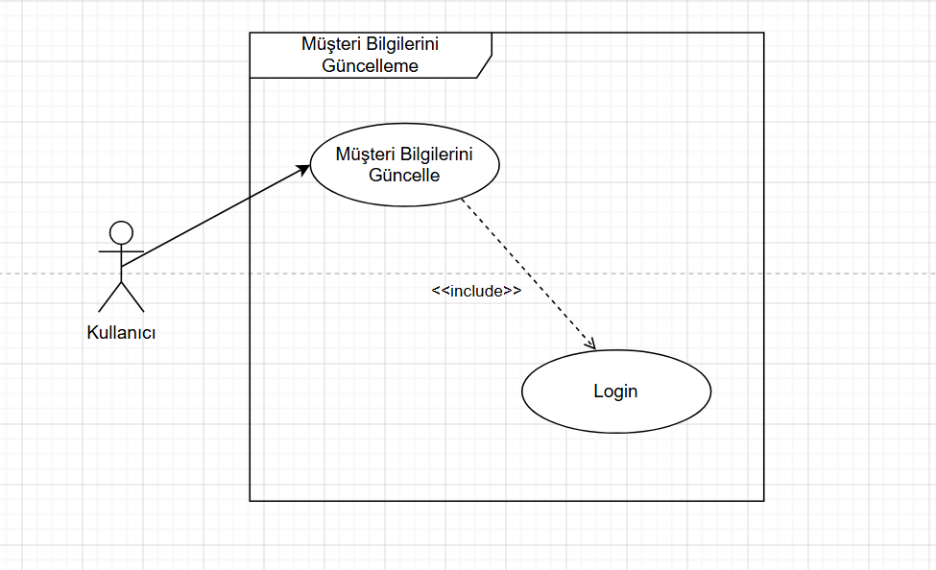

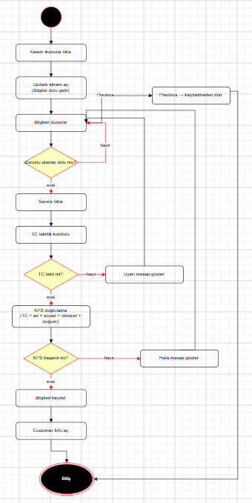

FR-005: Adres Yönetimi
Açıklama: Kullanıcı, müşteriye ait adresleri görüntüleyebilmeli, ekleyebilmeli, güncelleyebilmeli, silebilmeli ve birincil adres belirleyebilmelidir.
ID | Acceptance Criteria
ACC-001 | Kullanıcı Address tabına tıkladığında müşteriye ait adresler listelenmelidir.
ACC-002 | Kullanıcı Add New Address ile yeni adres ekleyebilmelidir.
ACC-003 | Adres ekleme sırasında zorunlu alanlar doldurulmadan Save butonu aktif olmamalıdır.
ACC-004 | Save seçildiğinde adres kaydedilmeli, listeye eklenmeli ve doğrulama mesajı gösterilmelidir.
ACC-005 | Bir müşteriye en fazla 5 adres eklenebilir. Limit dolduğunda “Add New Address” butonu pasifleşir ve “You can add up to 5 addresses.” gösterilir.
ACC-006 | Her müşteri için bir adres birincil adres olarak seçilebilmelidir.
ACC-007 | Müşterinin tek adresi varsa bu adres otomatik birincil olmalı ve değiştirilememelidir.
ACC-008 | Kullanıcı üç-nokta menüsünden Delete ile adres silebilmelidir.
ACC-009 | Birincil adres silinmek istendiğinde sistem uyarı göstermeli ve silme işlemine izin vermemelidir.
ACC-010 | Adres birincil değilse sistem, silme işlemi için kullanıcıdan onay istemeli ve adrese bağlı fatura olup olmadığını kontrol etmelidir.
ACC-011 | Adrese bağlı fatura varsa silme işlemine izin verilmemeli ve kullanıcı “Please change the related billing address in customer account.” mesajıyla yönlendirilmelidir.
ACC-012 | Adrese bağlı fatura yoksa birincil olmayan adres silinebilmelidir.
ACC-013 | Kullanıcı üç-nokta menüsünden Edit ile adres güncelleyebilmelidir.
ACC-014 | Adres güncelleme sırasında da zorunlu alanlar doldurulmadan Save butonu aktif olmamalıdır.
ACC-015 | Save başarılı olduğunda mesaj gösterilir ve adres bilgileri sayfasına dönülür.

Validasyon Tablosu
Adım | Alan | Zorunlu | Kural | Hata Mesajı
Adres | City | Evet | Listeden seçim | “This field is required.”
Adres | Street | Evet | Zorunlu Alan | “This field is required.”
Adres | Street | Evet | Metin, maks 200 | Maximum 200 characters are allowed.
Adres | House/Flat Number | Evet | Metin | “This field is required.”
Adres | Address Description | Evet | Metin | “This field is required.”

UC-EACRML-005 — Adres Yönetimi
Alan | Detay
İsim | Adres Yönetimi
Statü | Onay Bekliyor
Aktörler | Kullanıcı
Ön Koşullar | Kullanıcının sisteme giriş yapmış ve bir müşterinin Customer Info ekranını açmış olması gerekir.
Beklenen Çıktı | Müşteriye ait adresler listelenir; ekleme, güncelleme, silme ve birincil adres belirleme işlemleri gerçekleştirilebilir.
Ana Senaryo (Adres Ekleme)
Adım | Açıklama
Adım 1 | Kullanıcı Address tabına tıklar.
Adım 2 | Sistem, müşteriye ait adresleri listeler.
Adım 3 | Kullanıcı Add New Address'e tıklar.
Adım 4 | Kullanıcı City, Street, House/Flat Number ve Address Description zorunlu alanlarını doldurur.
Adım 5 | Sistem, zorunlu alanlar dolduğunda Save butonunu aktif hale getirir.
Adım 6 | Kullanıcı Save'e tıklar.
Adım 7 | Sistem adresi kaydeder, listeye ekler ve doğrulama mesajı gösterir.
Alternatif Senaryo 1 — Birincil Adres Belirleme
Adım | Açıklama
Adım 2.1 | Kullanıcı bir adresi birincil adres olarak seçer.
Adım 2.2 | Sistem seçilen adresi birincil olarak işaretler.
Adım 2.3 | Müşterinin tek adresi varsa bu adres otomatik birincil olur ve değiştirilemez.
Alternatif Senaryo 2 — Birincil Olmayan Adresi Silme (Faturasız)
Adım | Açıklama
Adım 2.1 | Kullanıcı bir adresin üç-nokta menüsünden Delete'e tıklar.
Adım 2.2 | Sistem silme işlemi için onay ister.
Adım 2.3 | Adres birincil olmadığından sistem, adrese bağlı fatura olup olmadığını kontrol eder.
Adım 2.4 | Adrese bağlı fatura bulunmadığından sistem adresi siler.
Alternatif Senaryo 3 — Birincil Adresi Silme Denemesi
Adım | Açıklama
Adım 2.1 | Kullanıcı birincil adresin üç-nokta menüsünden Delete'e tıklar.
Adım 2.2 | Sistem uyarı gösterir ve silme işlemine izin vermez.
Adım 2.3 | Adres listesi değişmeden kalır.
Alternatif Senaryo 4 — Faturaya Bağlı Adresi Silme Denemesi
Adım | Açıklama
Adım 2.1 | Kullanıcı birincil olmayan bir adresin Delete'ine tıklar ve onay verir.
Adım 2.2 | Sistem, adrese bağlı fatura olup olmadığını kontrol eder.
Adım 2.3 | Adrese bağlı fatura bulunduğundan sistem silme işlemine izin vermez.
Adım 2.4 | Sistem “Please change the related billing address in customer account.” mesajıyla kullanıcıyı yönlendirir.
Alternatif Senaryo 5 — Adres Güncelleme
Adım | Açıklama
Adım 2.1 | Kullanıcı bir adresin üç-nokta menüsünden Edit'e tıklar.
Adım 2.2 | Sistem, mevcut bilgileri dolu gelen adres ekranını açar.
Adım 2.3 | Kullanıcı bilgileri günceller; zorunlu alanlar dolu olduğunda Save aktif olur.
Adım 2.4 | Kullanıcı Save'e tıklar; sistem adresi günceller ve başarı mesajı gösterir.
Alternatif Senaryo 6 — Zorunlu Alan Boş Bırakıldı
Adım | Açıklama
Adım 5.1 | Kullanıcı zorunlu adres alanlarından birini boş bırakır.
Adım 5.2 | Sistem Save butonunu aktif hale getirmez.
Adım 5.3 | Adres kaydedilemez.
Alternatif Senaryo 7 — Adres Limiti Dolu
Adım | Açıklama
Adım 3.1 | Müşterinin zaten 5 adresi vardır.
Adım 3.2 | Sistem Add New Address butonunu pasif tutar.
Adım 3.3 | Sistem “You can add up to 5 addresses.” mesajını gösterir.
Adım 3.4 | Kullanıcı yeni adres ekleyemez.

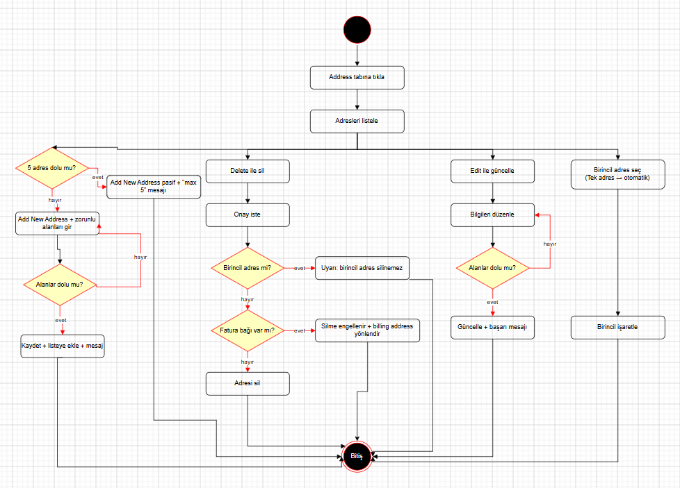

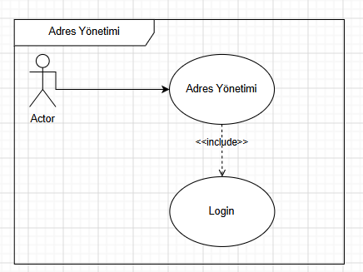

FR-006: İletişim Bilgileri Yönetimi
Açıklama: Kullanıcı, müşteriye ait iletişim bilgilerini görüntüleyebilmeli ve güncelleyebilmelidir.
ID | Acceptance Criteria
ACC-001 | Kullanıcı Contact Medium tabına tıkladığında iletişim bilgileri görüntülenmelidir.
ACC-002 | Kullanıcı kalem ikonuna tıkladığında Contact Medium Update ekranı açılmalıdır.
ACC-003 | Mevcut iletişim bilgileri güncelleme ekranında dolu şekilde gösterilmelidir.
ACC-004 | Kullanıcı iletişim alanlarını güncelleyebilmelidir.
ACC-005 | Save butonu, zorunlu alanlar dolu ve girilen tüm alanlar geçerli formatta olmadığı sürece aktif olmamalıdır.
ACC-006 | Cancel seçildiğinde değişiklikler kaydedilmeden Contact Medium ekranına dönüleceğine dair mesaj gösterilmelidir.
ACC-007 | Save tıklandığında başarılı güncelleme sonrası başarı mesajı gösterilmeli ve Contact Medium ekranına dönülmelidir.

Validasyon Tablosu

Adım | Alan | Zorunlu | Kural | Hata Mesajı
Kontakt | E-mail | Evet | Geçerli e-posta formatı (ör. example@mail.com) | “Invalid email format.”
Kontakt | Mobile Phone | Evet | Yalnızca rakam, 10 hane (5 ile başlamalıdır) | “Invalid phone number.”
Kontakt | Home Phone | Hayır | Yalnızca rakam, 10 hane (2 ile başlar) | “Invalid phone number.”
Kontakt | Fax | Hayır | Yalnızca rakam, geçerli faks formatı (ör. 02121234567) | “Invalid fax number.”

UC-EACRML-006 — İletişim Bilgileri Yönetimi
Alan | Detay
İsim | İletişim Bilgileri Yönetimi
Statü | Onay Bekliyor
Aktörler | Kullanıcı
Ön Koşullar | Kullanıcının sisteme giriş yapmış ve bir müşterinin Customer Info ekranını açmış olması gerekir.
Beklenen Çıktı | Müşterinin iletişim bilgileri güncellenir ve güncel haliyle Contact Medium ekranında görüntülenir.
Ana Senaryo
Adım | Açıklama
Adım 1 | Kullanıcı Contact Medium tabına tıklar.
Adım 2 | Sistem, müşteriye ait iletişim bilgilerini görüntüler.
Adım 3 | Kullanıcı kalem ikonuna tıklar.
Adım 4 | Sistem, mevcut bilgileri dolu gelen Contact Medium Update ekranını açar.
Adım 5 | Kullanıcı Email, Mobile Phone, Home Phone veya Fax alanlarını günceller.
Adım 6 | Sistem, zorunlu alanlar (Email, Mobile Phone) dolu ve girilen tüm alanlar geçerli formatta olduğunda Save butonunu aktif hale getirir.
Adım 7 | Kullanıcı Save'e tıklar.
Adım 8 | Sistem bilgileri kaydeder, başarı mesajı gösterir ve Contact Medium ekranına döner.
Alternatif Senaryo 1 — Geçersiz Format / Eksik Zorunlu Alan
Adım | Açıklama
Adım 6.1 | Kullanıcı zorunlu bir alanı boş bırakır veya bir alanı geçersiz formatta girer.
Adım 6.2 | Sistem Save butonunu aktif hale getirmez.
Adım 6.3 | Kullanıcı bilgileri kaydedemez.
Adım 6.4 | Adım 5’e dön.
Alternatif Senaryo 2 — İşlemi İptal Etme
Adım | Açıklama
Adım 5.1 | Kullanıcı Cancel’a tıklar.
Adım 5.2 | Sistem, değişikliklerin kaydedilmeden Contact Medium ekranına dönüleceğine dair mesaj gösterir.
Adım 5.3 | Kullanıcı onaylar ve sistem değişiklikleri kaydetmeden Contact Medium ekranına döner.

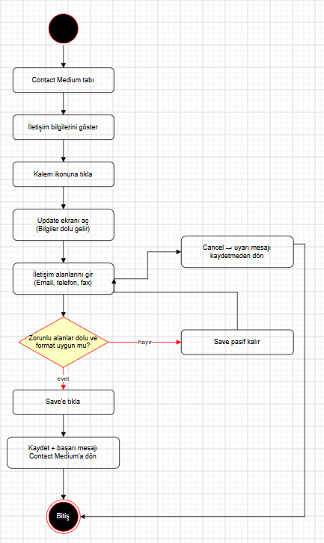

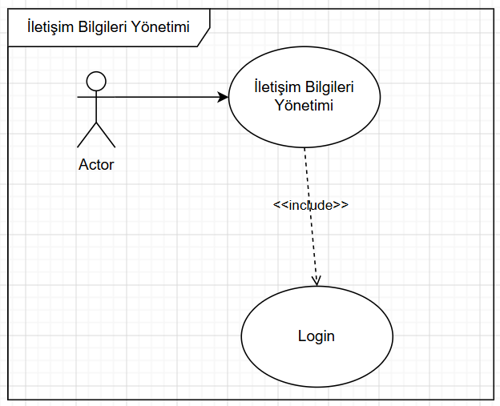

FR-007: Müşteri Silme
Açıklama: Kullanıcı, aktif ürünü bulunmayan müşterileri sistemden silebilmelidir.
ID | Acceptance Criteria
ACC-001 | Silme ikonuna tıklandığında sistem, silme işlemi için kullanıcıdan onay istemelidir.
ACC-002 | Kullanıcı onay verdiğinde sistem, müşteriye ait fatura hesaplarını ve bu hesaplara bağlı ürünleri kontrol etmelidir.
ACC-003 | Müşterinin aktif fatura hesabı bulunması durumunda silme işlemi gerçekleştirilememeli ve kullanıcıya bilgilendirme mesajı gösterilmelidir.
ACC-004 | Müşterinin fatura hesabı pasif olsa dahi, bu hesaba bağlı bir ürün bulunması durumunda silme işlemi gerçekleştirilememeli ve kullanıcıya bilgilendirme mesajı gösterilmelidir.
ACC-005 | Aktif fatura hesabı ve bağlı ürün bulunmaması durumunda silme işlemi soft delete mantığıyla gerçekleştirilmelidir.
ACC-006 | Başarılı silme sonrası kullanıcı müşteri arama ekranına yönlendirilmelidir.

UC-EACRML-007 — Müşteri Silme
Alan | Detay
İsim | Müşteri Silme
Statü | Onay Bekliyor
Aktörler | Kullanıcı
Ön Koşullar | Kullanıcının sisteme giriş yapmış ve bir müşterinin Customer Info ekranını açmış olması gerekir.
Beklenen Çıktı | Aktif fatura hesabı ve bağlı ürünü bulunmayan müşteri silinir ve kullanıcı müşteri arama ekranına yönlendirilir.
Ana Senaryo
Adım | Açıklama
Adım 1 | Kullanıcı Customer Info ekranında silme ikonuna tıklar.
Adım 2 | Sistem, silme işlemi için kullanıcıdan onay ister.
Adım 3 | Kullanıcı silme işlemini onaylar.
Adım 4 | Sistem, müşteriye ait fatura hesaplarını ve bu hesaplara bağlı ürünleri kontrol eder.
Adım 5 | Müşterinin aktif fatura hesabı ve bağlı ürünü bulunmadığından sistem, müşteriyi soft delete mantığıyla siler.
Adım 6 | Sistem kullanıcıyı müşteri arama ekranına yönlendirir.
Alternatif Senaryo 1 — Aktif Fatura Hesabı Bulunması
Adım | Açıklama
Adım 4.1 | Müşterinin aktif bir fatura hesabı bulunur.
Adım 4.2 | Sistem silme işlemini gerçekleştirmez.
Adım 4.3 | Sistem kullanıcıya bilgilendirme mesajı gösterir.
Alternatif Senaryo 2 — Pasif Faturaya Bağlı Ürün Bulunması
Adım | Açıklama
Adım 4.1 | Müşterinin fatura hesabı pasiftir ancak bu hesaba bağlı bir ürün bulunur.
Adım 4.2 | Sistem silme işlemini gerçekleştirmez.
Adım 4.3 | Sistem kullanıcıya bilgilendirme mesajı gösterir.

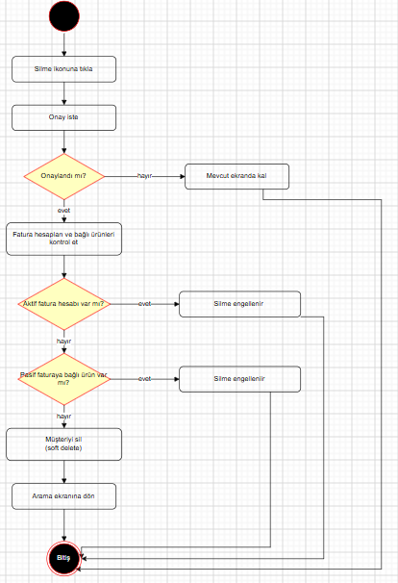
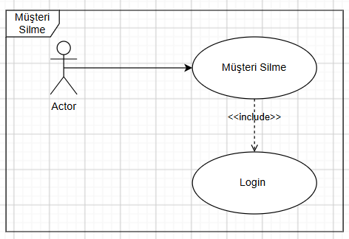

FR-008: Yeni Müşteri Fatura Hesabı Oluşturma
Açıklama: Kullanıcı, Customer Account ekranı üzerinden müşteriye yeni fatura hesabı oluşturabilmelidir.
ID | Acceptance Criteria
ACC-001 | Kullanıcı “Customer Account” tabına tıkladığında müşteriye ait fatura hesaplarının bulunduğu ekran açılmalıdır.
ACC-002 | Kullanıcı “Create New Account” butonuna tıkladığında “Create Billing Account” ekranı açılmalıdır.
ACC-003 | Create Billing Account ekranında Account Name ve Account Description alanları bulunmalıdır.
ACC-004 | Kullanıcı fatura hesabı için yeni bir adres oluşturabilmeli veya müşterinin mevcut adreslerinden birini seçebilmelidir.
ACC-005 | Yeni adres oluşturma ekranında City, Street, House/Flat Number ve Address Description alanları bulunmalıdır.
ACC-006 | Yeni adres ekranında Cancel seçildiğinde sistem uyarı göstermeli; kullanıcı onaylarsa adres kaydedilmeden Create Billing Account ekranına dönülmelidir.
ACC-007 | Yeni adres ekranında Save seçildiğinde adres kaydedilmeli ve Create Billing Account ekranına dönülmelidir.
ACC-008 | Seçilen veya eklenen adres Create Billing Account ekranında listelenmelidir.
ACC-009 | Account Name, Account Description ve en az bir adres girilmeden “Create” butonu aktif olmamalıdır.
ACC-010 | Kullanıcı Cancel’a tıkladığında sistem uyarı göstermeli; kullanıcı onaylarsa değişiklikler kaydedilmeden Customer Account ekranına dönülmeli, onaylamazsa aynı ekranda kalınmalıdır.
ACC-011 | Kullanıcı gerekli bilgileri girip “Create” butonuna tıkladığında yeni fatura hesabı yaratılmalıdır.
ACC-012 | Yaratılan fatura hesabı Account Type olarak 224 (billing account) tipinde oluşturulmalıdır.
ACC-013 | Fatura hesabı başarıyla yaratıldığında doğrulama mesajı gösterilmeli ve kullanıcı Customer Account ekranına dönmelidir.
ACC-014 | Customer Account ekranına dönüldüğünde yeni yaratılan fatura hesabı tabloda listelenmelidir.

VALİDASYON TABLOSU

Adım | Alan | Zorunlu | Kural | Hata Mesajı
Billing Account | Account Name | Evet | Zorunlu alan | “This field is required.”
Billing Account | Account Name | Evet | Metin, maks 50 | “Maximum 50 characters are allowed.”
Billing Account | Account Description | Evet | Metin | “This field is required.”
Adres | City | Evet | Listeden seçim | “This field is required.”
Adres | Street | Evet | Zorunlu alan | “This field is required.”
Adres | Street | Evet | Metin, maks 200 | “Maximum 200 characters are allowed.”
Adres | House/Flat Number | Evet | Metin | “This field is required.”
Adres | Address Description | Evet | Metin | “This field is required.”

UC-EACRML-008 — Yeni Müşteri Fatura Hesabı Oluşturma
Alan | Detay
İsim | Yeni Müşteri Fatura Hesabı Oluşturma
Statü | Onay Bekliyor
Aktörler | Kullanıcı
Ön Koşullar | Kullanıcının sisteme giriş yapmış ve bir müşterinin Customer Info ekranını açmış olması gerekir.
Beklenen Çıktı | Müşteri için 224 (billing account) tipinde yeni bir fatura hesabı oluşturulur ve Customer Account tablosunda listelenir.
Ana Senaryo
Adım | Açıklama
Adım 1 | Kullanıcı Customer Account tabına tıklar ve fatura hesaplarının bulunduğu ekran açılır.
Adım 2 | Kullanıcı Create New Account butonuna tıklar.
Adım 3 | Sistem Create Billing Account ekranını açar.
Adım 4 | Kullanıcı Account Name ve Account Description alanlarını doldurur.
Adım 5 | Kullanıcı fatura hesabı için yeni bir adres oluşturur veya müşterinin mevcut adreslerinden birini seçer.
Adım 6 | Kullanıcı yeni adres oluşturuyorsa City, Street, House/Flat Number ve Address Description alanlarını doldurup Save'e tıklar; sistem adresi kaydeder ve Create Billing Account ekranına döner.
Adım 7 | Seçilen veya eklenen adres Create Billing Account ekranında listelenir.
Adım 8 | Account Name, Account Description ve en az bir adres girildiğinden sistem Create butonunu aktif hale getirir.
Adım 9 | Kullanıcı Create butonuna tıklar.
Adım 10 | Sistem, 224 (billing account) tipinde yeni fatura hesabını oluşturur.
Adım 11 | Sistem doğrulama mesajı gösterir ve Customer Account ekranına döner.
Adım 12 | Yeni oluşturulan fatura hesabı Customer Account tablosunda listelenir.
Alternatif Senaryo 1 — Adres Ekranında İptal
Adım | Açıklama
Adım 6.1 | Kullanıcı yeni adres ekranında Cancel'a tıklar.
Adım 6.2 | Sistem uyarı gösterir.
Adım 6.3 | Kullanıcı onaylarsa sistem, adresi kaydetmeden Create Billing Account ekranına döner.
Alternatif Senaryo 2 — Zorunlu Alan / Adres Eksik
Adım | Açıklama
Adım 8.1 | Kullanıcı Account Name veya Account Description’ı boş bırakır ya da hiç adres eklemez/seçmez.
Adım 8.2 | Sistem Create butonunu aktif hale getirmez.
Adım 8.3 | Kullanıcı fatura hesabını oluşturamaz.
Alternatif Senaryo 3 — İşlemi İptal Etme
Adım | Açıklama
Adım 4.1 | Kullanıcı Create Billing Account ekranında Cancel'a tıklar.
Adım 4.2 | Sistem uyarı gösterir.
Adım 4.3 | Kullanıcı onaylarsa sistem, değişiklikleri kaydetmeden Customer Account ekranına döner; onaylamazsa aynı ekranda kalır.

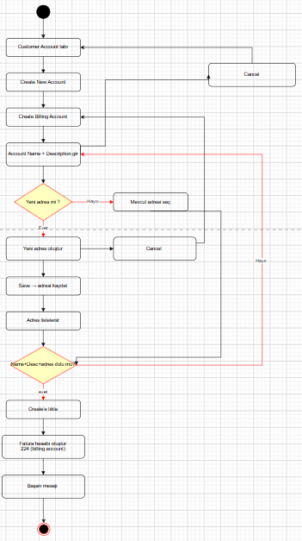
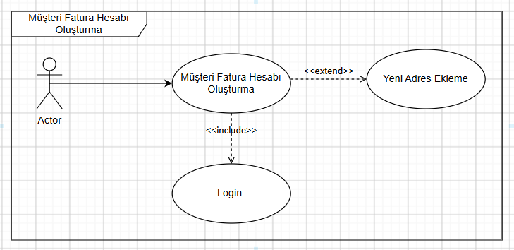

FR-009: Fatura Hesabını ve Bağlı Ürün detaylarının Gösterilmesi
Açıklama: Kullanıcı, Customer Account ekranında müşteriye ait fatura hesaplarını ve her hesaba bağlı ürünleri görüntüleyebilmelidir.
ID | Acceptance Criteria
ACC-001 | Kullanıcı “Customer Account” tabına tıkladığında, müşterinin en az bir fatura hesabı varsa fatura hesapları tablo halinde listelenmeli; hesap yoksa tablo yerine “There are no billing accounts yet.” mesajı gösterilmelidir.
ACC-002 | Fatura hesapları tablosunda Account Status, Account Number, Account Name, Account Type ve Action alanları yer almalıdır.
ACC-003 | Her fatura hesabı satırının solunda, satırı genişletip daraltmaya yarayan yukarı/aşağı yönlü bir ok bulunmalıdır.
ACC-004 | Kullanıcı oka tıkladığında ilgili fatura hesabına bağlı ürünler bir tablo içinde gösterilmeli; tekrar tıklandığında gizlenmelidir.
ACC-005 | Ürün tablosunda Product ID, Product Name, Campaign Name, Campaign ID ve Action alanları yer almalıdır.
ACC-006 | Kullanıcı ürün tablosundaki Action sütununda bulunan göz ikonuna tıkladığında ilgili ürünün detay bilgileri bir modal ekranda açılmalıdır.
ACC-007 | Modal ekranda Product Offer Name, Product Offer ID, Product Spec ID, Service Start Date, Prod Chars ve Service Address bilgileri gösterilmelidir.
ACC-008 | Kullanıcı modal ekrandaki çarpı (kapat) ikonuna tıkladığında modal kapanmalı ve kullanıcı fatura hesapları ekranına dönmelidir.
ACC-009 | Fatura hesapları listesinde ilk 5 kayıt gösterilmeli, kalan kayıtlar sayfalama (pagination) ile görüntülenmelidir.

UC-EACRML-009 — Fatura Hesabını ve Bağlı Ürün Detaylarının Gösterilmesi
Alan | Detay
İsim | Fatura Hesabını ve Bağlı Ürün Detaylarının Gösterilmesi
Statü | Onay Bekliyor
Aktörler | Kullanıcı
Ön Koşullar | Kullanıcının sisteme giriş yapmış ve bir müşterinin Customer Info ekranını açmış olması gerekir.
Beklenen Çıktı | Müşteriye ait fatura hesapları ve her hesaba bağlı ürünler görüntülenir; seçilen ürünün detayları modal ekranda gösterilir.
Ana Senaryo
Adım | Açıklama
Adım 1 | Kullanıcı Customer Account tabına tıklar.
Adım 2 | Sistem, müşterinin fatura hesaplarını tablo halinde listeler.
Adım 3 | Kullanıcı bir fatura hesabı satırının solundaki yukarı/aşağı yönlü oka tıklar.
Adım 4 | Sistem, ilgili fatura hesabına bağlı ürünleri bir tablo içinde gösterir.
Adım 5 | Kullanıcı ürün tablosundaki Action sütununda bulunan göz ikonuna tıklar.
Adım 6 | Sistem, ilgili ürünün detay bilgilerini (Product Offer Name, Product Offer ID, Product Spec ID, Service Start Date, Prod Chars ve Service Address) bir modal ekranda gösterir.
Adım 7 | Kullanıcı modal ekrandaki çarpı (kapat) ikonuna tıklar.
Adım 8 | Sistem modal ekranı kapatır ve kullanıcı fatura hesapları ekranına döner.
Alternatif Senaryo 1 — Fatura Hesabı Bulunmaması
Adım | Açıklama
Adım 2.1 | Müşterinin hiç fatura hesabı yoktur.
Adım 2.2 | Sistem, tablo yerine “There are no billing accounts yet.” mesajını gösterir.
Alternatif Senaryo 2 — Ürün Tablosunu Gizleme
Adım | Açıklama
Adım 4.1 | Kullanıcı, açık durumdaki fatura hesabı satırının okuna tekrar tıklar.
Adım 4.2 | Sistem, o hesaba bağlı ürün tablosunu gizler.
Alternatif Senaryo 3 — Sayfalama
Adım | Açıklama
Adım 2.1 | Müşterinin fatura hesabı sayısı 5’ten fazladır.
Adım 2.2 | Sistem ilk 5 kaydı gösterir.
Adım 2.3 | Kullanıcı sayfalama ile kalan kayıtları görüntüler.

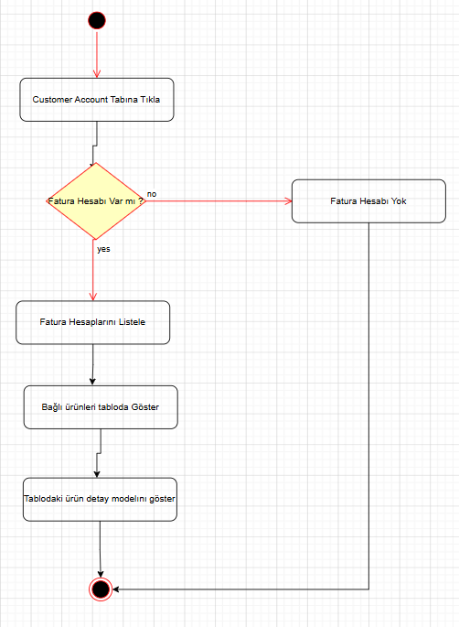

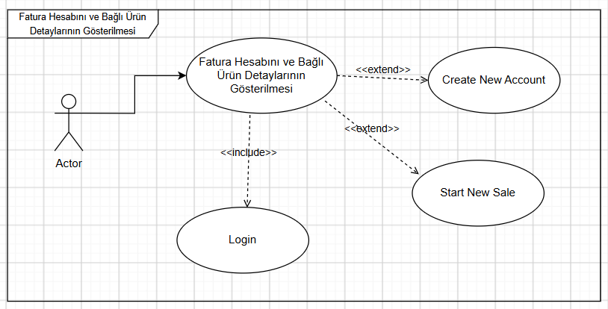

FR-010: Billing Account Güncelleme
Açıklama: Kullanıcı, Customer Account ekranı üzerinden mevcut bir fatura hesabının bilgilerini güncelleyebilmelidir.
ID | Acceptance Criteria
ACC-001 | Kullanıcı Customer Account tablosundaki edit butonuna tıkladığında “Update Billing Account” ekranı açılmalıdır.
ACC-002 | Update Billing Account ekranındaki alanlar (Account Name ve Account Description), güncellenmek istenen fatura hesabının mevcut bilgileriyle dolu şekilde gelmelidir.
ACC-003 | Kullanıcı fatura hesabı için yeni bir adres oluşturabilmeli veya müşterinin mevcut adreslerinden birini seçebilmelidir.
ACC-004 | Yeni adres oluşturma ekranında City, Street, House/Flat Number ve Address Description alanları bulunmalıdır.
ACC-005 | Yeni adres ekranında Cancel seçildiğinde sistem uyarı göstermeli; kullanıcı onaylarsa adres kaydedilmeden Update Billing Account ekranına dönülmelidir.
ACC-006 | Yeni adres ekranında Save seçildiğinde adres kaydedilmeli ve Update Billing Account ekranına dönülmelidir.
ACC-007 | Seçilen veya eklenen adres Update Billing Account ekranında listelenmelidir.
ACC-008 | Account Name, Account Description ve en az bir adres girilmeden “Save” butonu aktif olmamalıdır.
ACC-009 | Kullanıcı Cancel’a tıkladığında sistem uyarı göstermeli; kullanıcı onaylarsa değişiklikler kaydedilmeden Customer Account ekranına dönülmeli, onaylamazsa aynı ekranda kalınmalıdır.
ACC-010 | Kullanıcı bilgileri güncelleyip “Save” butonuna tıkladığında fatura hesabı güncellenmelidir.
ACC-011 | Güncelleme başarıyla tamamlandığında doğrulama mesajı gösterilmeli ve kullanıcı Customer Account ekranına dönmelidir.
ACC-012 | Customer Account ekranına dönüldüğünde fatura hesabı güncel bilgileriyle tabloda listelenmelidir.

Validasyon Tablosu
Adım | Alan | Zorunlu | Kural | Hata Mesajı
Billing Account | Account Name | Evet | Zorunlu Alan | “This field is required.”
Billing Account | Account Name | Evet | Metin, maks 50 | Maximum 50 characters are allowed.
Billing Account | Account Description | Evet | Metin | “This field is required.”
Adres | City | Evet | Listeden seçim | “This field is required.”
Adres | Street | Evet | Zorunlu Alan | “This field is required.”
Adres | Street | Evet | Metin, maks 200 | Maximum 200 characters are allowed.
Adres | House/Flat Number | Evet | Metin | “This field is required.”
Adres | Address Description | Evet | Metin | “This field is required.”

UC-EACRML-010 — Billing Account Güncelleme
Alan | Detay
İsim | Billing Account Güncelleme
Statü | Onay Bekliyor
Aktörler | Kullanıcı
Ön Koşullar | Kullanıcının sisteme giriş yapmış, bir müşterinin Customer Account ekranını açmış ve en az bir fatura hesabının bulunması gerekir.
Beklenen Çıktı | Mevcut fatura hesabının bilgileri güncellenir ve Customer Account tablosunda güncel haliyle listelenir.
Ana Senaryo
Adım | Açıklama
Adım 1 | Kullanıcı Customer Account tablosundaki edit butonuna tıklar.
Adım 2 | Sistem, alanları mevcut bilgilerle dolu gelen Update Billing Account ekranını açar.
Adım 3 | Kullanıcı Account Name ve Account Description alanlarını günceller.
Adım 4 | Kullanıcı fatura hesabı için yeni bir adres oluşturur veya müşterinin mevcut adreslerinden birini seçer.
Adım 5 | Kullanıcı yeni adres oluşturuyorsa City, Street, House/Flat Number ve Address Description alanlarını doldurup Save'e tıklar; sistem adresi kaydeder ve Update Billing Account ekranına döner.
Adım 6 | Seçilen veya eklenen adres Update Billing Account ekranında listelenir.
Adım 7 | Account Name, Account Description ve en az bir adres girildiğinden sistem Save butonunu aktif hale getirir.
Adım 8 | Kullanıcı Save butonuna tıklar.
Adım 9 | Sistem fatura hesabını günceller, doğrulama mesajı gösterir ve Customer Account ekranına döner.
Adım 10 | Fatura hesabı güncel bilgileriyle Customer Account tablosunda listelenir.
Alternatif Senaryo 1 — Adres Ekranında İptal
Adım | Açıklama
Adım 5.1 | Kullanıcı yeni adres ekranında Cancel'a tıklar.
Adım 5.2 | Sistem uyarı gösterir.
Adım 5.3 | Kullanıcı onaylarsa sistem, adresi kaydetmeden Update Billing Account ekranına döner.
Alternatif Senaryo 2 — Zorunlu Alan / Adres Eksik
Adım | Açıklama
Adım 7.1 | Kullanıcı Account Name veya Account Description’ı boş bırakır ya da hiç adres bırakmaz.
Adım 7.2 | Sistem Save butonunu aktif hale getirmez.
Adım 7.3 | Kullanıcı güncellemeyi kaydedemez.

Alternatif Senaryo 3 — İşlemi İptal Etme
Adım | Açıklama
Adım 3.1 | Kullanıcı Update Billing Account ekranında Cancel'a tıklar.
Adım 3.2 | Sistem uyarı gösterir.
Adım 3.3 | Kullanıcı onaylarsa sistem, değişiklikleri kaydetmeden Customer Account ekranına döner; onaylamazsa aynı ekranda kalır.

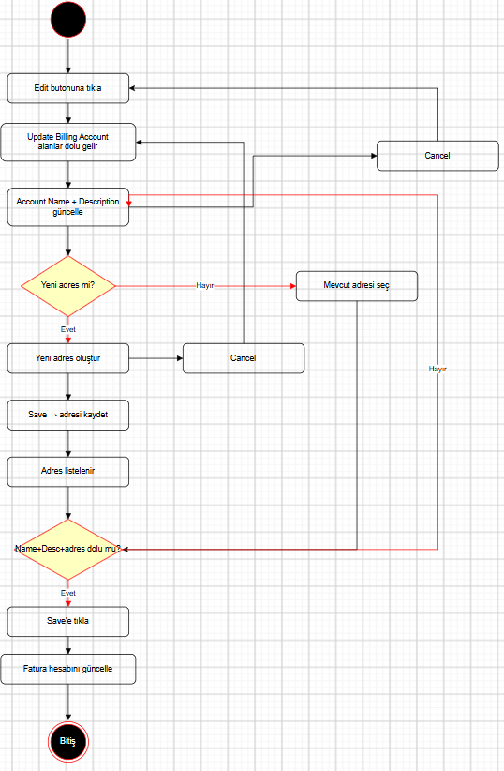
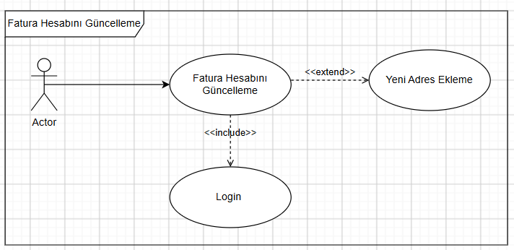

FR-011: Billing Account Silme
Açıklama: Kullanıcı, aktif olmayan ve üzerine bağlı ürünü bulunmayan fatura hesaplarını silebilmelidir.
ID | Acceptance Criteria
ACC-001 | Kullanıcı delete butonuna tıkladığında, işlemi onaylaması için “Are you sure to delete this billing account?” diyalog penceresi gösterilmelidir.
ACC-002 | Kullanıcı silme işlemini onayladığında sistem, ilgili fatura hesabının aktif olup olmadığını ve bağlı ürün bulunup bulunmadığını kontrol etmelidir.
ACC-003 | Fatura hesabının aktif olması durumunda silme işlemi engellenmeli ve kullanıcıya “This billing account is active and cannot be deleted.” mesajı gösterilmelidir.
ACC-004 | Fatura hesabı pasif olsa dahi, bu hesaba bağlı bir ürün bulunması durumunda silme işlemi engellenmeli ve kullanıcıya “This billing account has active products and cannot be deleted.” mesajı gösterilmelidir.
ACC-005 | Fatura hesabı pasif ve bağlı ürün bulunmaması durumunda fatura hesabı soft delete mantığıyla silinmeli ve kullanıcıya “Billing account deleted successfully” mesajı gösterilmelidir.

UC-EACRML-011 — Billing Account Silme
Alan | Detay
İsim | Billing Account Silme
Statü | Onay Bekliyor
Aktörler | Kullanıcı
Ön Koşullar | Kullanıcının sisteme giriş yapmış, bir müşterinin Customer Account ekranını açmış ve en az bir fatura hesabının bulunması gerekir.
Beklenen Çıktı | Aktif olmayan ve üzerine bağlı ürünü bulunmayan fatura hesabı silinir ve kullanıcıya başarı mesajı gösterilir.
Ana Senaryo
Adım | Açıklama
Adım 1 | Kullanıcı Customer Account tablosundaki delete butonuna tıklar.
Adım 2 | Sistem, işlemi onaylaması için “Are you sure to delete this billing account?” diyalog penceresini gösterir.
Adım 3 | Kullanıcı silme işlemini onaylar.
Adım 4 | Sistem, ilgili fatura hesabının aktif olup olmadığını ve bağlı ürün bulunup bulunmadığını kontrol eder.
Adım 5 | Fatura hesabı pasif ve bağlı ürün bulunmadığından sistem, fatura hesabını soft delete mantığıyla siler.
Adım 6 | Sistem “Billing account deleted successfully” mesajını gösterir.
Alternatif Senaryo 1 — Fatura Hesabının Aktif Olması
Adım | Açıklama
Adım 4.1 | Fatura hesabı aktiftir.
Adım 4.2 | Sistem silme işlemini gerçekleştirmez.
Adım 4.3 | Sistem “This billing account is active and cannot be deleted.” mesajını gösterir.
Alternatif Senaryo 2 — Bağlı Ürün Bulunması
Adım | Açıklama
Adım 4.1 | Fatura hesabı pasiftir ancak bu hesaba bağlı bir ürün bulunur.
Adım 4.2 | Sistem silme işlemini gerçekleştirmez.
Adım 4.3 | Sistem “This billing account has active products and cannot be deleted.” mesajını gösterir.

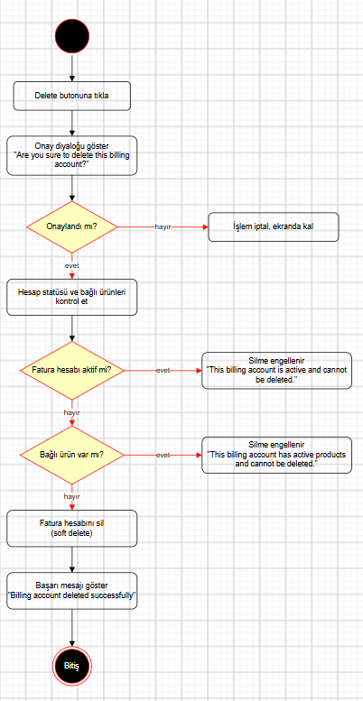

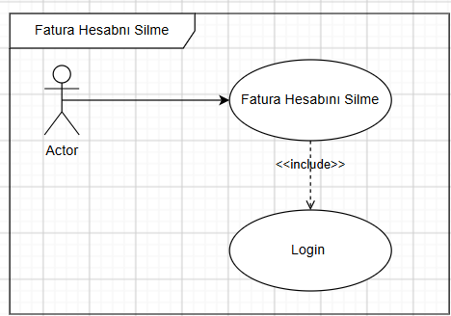

FR-012: Yeni Satış Sürecini Başlatma
Açıklama: Kullanıcı, fatura görüntüleme ekranından yeni bir satış sürecini başlatabilmeli ve ürün/kampanya seçiminin yapılacağı “Offer Selection” ekranına yönlendirilmelidir.
ID | Acceptance Criteria
ACC-001 | Kullanıcı “New Sale” butonuna tıkladığında sistem “Offer Selection” ekranını açmalıdır.
ACC-002 | Offer Selection ekranında sol tarafta Catalog ve Campaign bilgilerinin gösterildiği iki ayrı sekme (tab) yer almalıdır.
ACC-003 | Offer Selection ekranının sağ tarafında, seçilen ürün/kampanyaların ekleneceği Basket (sepet) alanı bulunmalıdır.
ACC-004 | Offer Selection ekranı ilk açıldığında Basket boş olmalı ve sepet alanında “our basket is currently empty.” mesajı gösterilmelidir.
ACC-005 | Ekranın sağ alt köşesinde bir sonraki adıma geçişi sağlayan “Next” butonu bulunmalıdır.

UC-EACRML-012 — Yeni Satış Sürecini Başlatma
Alan | Detay
İsim | Yeni Satış Sürecini Başlatma
Statü | Onay Bekliyor
Aktörler | Kullanıcı
Ön Koşullar | Kullanıcının sisteme giriş yapmış ve bir müşterinin fatura hesabı görüntüleme ekranını açmış olması gerekir.
Beklenen Çıktı | Offer Selection ekranı açılır ve kullanıcı ürün/kampanya seçimine hazır hale gelir.
Ana Senaryo
Adım | Açıklama
Adım 1 | Kullanıcı “New Sale” butonuna tıklar.
Adım 2 | Sistem Offer Selection ekranını açar.
Adım 3 | Sistem, ekranın sol tarafında Catalog ve Campaign bilgilerinin gösterildiği iki ayrı sekmeyi gösterir.
Adım 4 | Sistem, ekranın sağ tarafında seçilen ürün/kampanyaların ekleneceği Basket alanını gösterir.
Adım 5 | Basket boş olduğundan sistem sepet alanında “Your basket is currently empty.” mesajını gösterir.
Adım 6 | Sistem, ekranın sağ alt köşesinde bir sonraki adıma geçişi sağlayan Next butonunu gösterir.
Adım 7 | Kullanıcı ürün/kampanya seçimi yapabilecek duruma gelir.

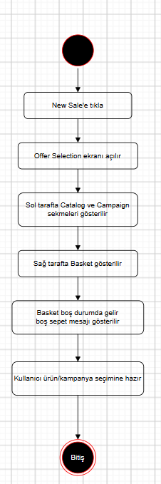

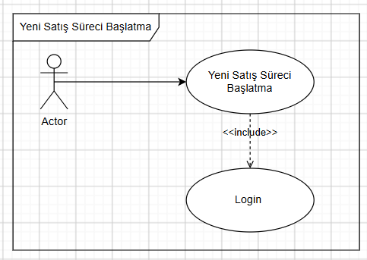

FR-013: Katalog ve Kampanya Listeleme
Açıklama: Kullanıcı, Offer Selection ekranında katalog ürünlerini ve kampanyaları ayrı sekmelerde listeleyebilmeli, arama yaparak istediği teklif/kampanyayı bulabilmelidir.
ID | Acceptance Criteria
ACC-001 | Offer Selection ekranında varsayılan olarak Catalog sekmesi açık gelmelidir.
ACC-002 | Kullanıcı sekmeler arasında geçiş yaptığında, bir sekmeye girdiği arama kriterleri ve o sekmede listelenen arama sonuçları korunmalı; sekmeye geri dönüldüğünde bu bilgiler sıfırlanmamalıdır.
ACC-003 | Catalog sekmesinde kategori seçimi için bir Select, Prod Offer ID ve Prod Offer Name arama alanları ile Search butonu yer almalıdır.
ACC-004 | Kullanıcı kategori, Prod Offer ID veya Prod Offer Name kriterlerinden en az birini veya birkaçını girip Search butonuna tıkladığında, kriterlere uyan ürünler alttaki tabloda listelenmelidir.
Acc-005 | Arama kriterlerinden hiçbir alan dolu değilse search butonu pasif olmalıdır.
ACC-006 | Catalog tablosunda Prod Offer ID, Prod Offer Name, Price ve Actions (sepete ekle) alanları yer almalıdır.
ACC-007 | Campaign sekmesine tıklandığında kategori seçimi için bir Select, Campaign ID ve Campaign Name arama alanları ile Search butonu yer almalıdır.
ACC-008 | Kullanıcı kategori, Campaign ID veya Campaign Name kriterlerinden en az birini veya birkaçını girip Search butonuna tıkladığında, kriterlere uyan kampanyalar alttaki tabloda listelenmelidir.
ACC-009 | Arama kriterlerinden hiçbir alan dolu değilse search butonu pasif olmalıdır.
ACC-010 | Campaign tablosunda Campaign ID, Campaign Name, Bundled Offers, Price ve Actions (sepete ekle) alanları yer almalıdır.
ACC-011 | Campaign tablosunda Bundled Offers sütununda kampanyaya bağlı ürünleri görüntülemek için expand ile genişletebilmelidir.
ACC-012 | Kullanıcı genişletme okuna (expand) tıkladığında ilgili kampanyaya bağlı tüm ürünler satırın altında Prod Offer ID ve Prod Offer Name bilgileriyle listelenmeli; tekrar tıklandığında gizlenmelidir.
ACC-013 | Arama sonucunda kritere uyan kayıt bulunamazsa tabloda “No records found.” mesajı gösterilmelidir.
ACC-014 | Arama sonuçları tabloda sayfalanmalı; ilk sayfada en fazla 5 kayıt gösterilmeli, kalan kayıtlar sayfalama (pagination) ile görüntülenmelidir.

FR-013 — Validasyon Tablosu
Adım | Alan | Zorunlu | Kural | Hata Mesajı
Catalog Arama | Category (Select) | Hayır (en az bir alan) | Listeden seçim | —
Catalog Arama | Prod Offer ID | Hayır (en az bir alan) | Yalnızca sayısal, maks 20 karakter | “Only numeric values allowed.”
Catalog Arama | Prod Offer Name | Hayır (en az bir alan) | Metin, kısmi eşleşme, büyük/küçük harfe duyarsız, maks 50 karakter | “Max 50 characters allowed.”
Campaign Arama | Category (Select) | Hayır (en az bir alan) | Listeden seçim | —
Campaign Arama | Campaign ID | Hayır (en az bir alan) | Yalnızca sayısal, maks 20 karakter | “Only numeric values allowed.”
Campaign Arama | Campaign Name | Hayır (en az bir alan) | Metin, kısmi eşleşme, büyük/küçük harfe duyarsız, maks 50 karakter | “Max 50 characters allowed.”

UC-EACRML-013 — Katalog ve Kampanya Listeleme
Alan | Detay
İsim | Katalog ve Kampanya Listeleme
Statü | Onay Bekliyor
Aktörler | Kullanıcı
Ön Koşullar | Kullanıcının sisteme giriş yapmış ve Offer Selection ekranını açmış olması gerekir.
Beklenen Çıktı | Kullanıcı arama kriterlerine uyan katalog ürünlerini ve kampanyaları ilgili sekmelerde listeler; kampanyaya bağlı ürünleri görüntüler.
Ana Senaryo
Adım | Açıklama
Adım 1 | Offer Selection ekranı açıldığında sistem varsayılan olarak Catalog sekmesini açık getirir.
Adım 2 | Sistem Catalog sekmesinde kategori seçimi için Select, Prod Offer ID ve Prod Offer Name arama alanları ile Search butonunu gösterir.
Adım 3 | Kullanıcı kategori, Prod Offer ID veya Prod Offer Name kriterlerinden en az birini girer.
Adım 4 | Sistem Search butonunu aktif hale getirir.
Adım 5 | Kullanıcı Search butonuna tıklar.
Adım 6 | Sistem kriterlere uyan ürünleri Prod Offer ID, Prod Offer Name, Price ve Actions alanlarıyla tabloda listeler.
Adım 7 | Kullanıcı Campaign sekmesine tıklar.
Adım 8 | Sistem Campaign sekmesinde kategori seçimi için Select, Campaign ID ve Campaign Name arama alanları ile Search butonunu gösterir.
Adım 9 | Kullanıcı kategori, Campaign ID veya Campaign Name kriterlerinden en az birini girip Search butonuna tıklar.
Adım 10 | Sistem kriterlere uyan kampanyaları Campaign ID, Campaign Name, Bundled Offers, Price ve Actions alanlarıyla tabloda listeler.
Adım 11 | Kullanıcı Bundled Offers sütunundaki genişletme okuna tıklar.
Adım 12 | Sistem, ilgili kampanyaya bağlı tüm ürünleri satırın altında Prod Offer ID ve Prod Offer Name bilgileriyle listeler.
Alternatif Senaryo 1 — Arama Kriteri Girilmemesi
Adım | Açıklama
Adım 3.1 | Kullanıcı ilgili sekmedeki arama alanlarının hiçbirini doldurmaz.
Adım 3.2 | Sistem Search butonunu aktif hale getirmez.
Adım 3.3 | Kullanıcı arama yapamaz.
Alternatif Senaryo 2 — Kayıt Bulunamaması
Adım | Açıklama
Adım 6.1 | Arama kriterlerine uyan kayıt bulunmaz.
Adım 6.2 | Sistem tabloda “No records found.” mesajını gösterir.
Alternatif Senaryo 3 — Sekmeler Arası Geçiş
Adım | Açıklama
Adım 7.1 | Kullanıcı daha önce arama yaptığı sekmeye geri döner.
Adım 7.2 | Sistem, o sekmeye girilen arama kriterlerini ve listelenen arama sonuçlarını korunmuş şekilde gösterir.
Alternatif Senaryo 4 — Bağlı Ürünleri Gizleme
Adım | Açıklama
Adım 12.1 | Kullanıcı açık durumdaki genişletme okuna tekrar tıklar.
Adım 12.2 | Sistem kampanyaya bağlı ürün listesini gizler.
Alternatif Senaryo 5 — Sayfalama
Adım | Açıklama
Adım 6.1 | Arama sonucu 5 kayıttan fazladır.
Adım 6.2 | Sistem ilk sayfada en fazla 5 kayıt gösterir.
Adım 6.3 | Kullanıcı sayfalama ile kalan kayıtları görüntüler.

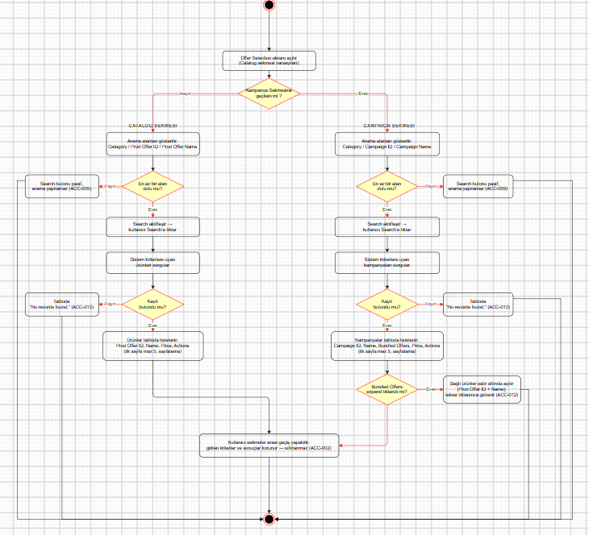
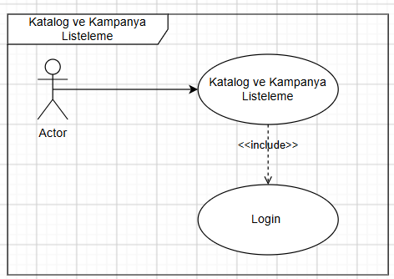

FR-014: Sepet Yönetimi
Açıklama: Kullanıcı, Offer Selection ekranında seçtiği ürün ve kampanyaları sepete ekleyebilmeli, sepete eklenen ürünlere bağlı zorunlu ürünlerin otomatik eklenmesini görebilmeli, sepetten çıkarabilmeli ve sepeti yönetebilmelidir.
ID | Acceptance Criteria
ACC-001 | Kullanıcı Catalog veya Campaign tablosundaki Add to Basket aksiyonuna tıkladığında ilgili ürün/kampanya sepete eklenmelidir.
ACC-002 | Sepete eklenen her ürün Basket alanında ürün/kampanya adı ve fiyatı ile listelenmelidir.
ACC-003 | Bir ürün sepete eklendiğinde, o ürüne zorunlu (REQ) ilişki ile bağlı ürünler (örn. modem, router) sistem tarafından otomatik olarak sepete eklenmeli ve ana ürünün altında ayrı satır olarak, kendi fiyatlarıyla listelenmelidir.
ACC-004 | Otomatik eklenen zorunlu ürünlerin fiyatları Total Amount alanına dahil edilmelidir.
ACC-005 | Otomatik eklenen zorunlu ürünler kullanıcı tarafından sepetten çıkarılamamalıdır; bu ürünler için silme (çöp) ikonu pasif olmalı veya gösterilmemelidir. Yalnızca ana ürün silindiğinde bağlı zorunlu ürünler de birlikte kaldırılmalıdır.
ACC-006 | Seçilen ürüne ait zorunlu (REQ) ilişki tanımı bulunmuyorsa yalnızca seçilen ana ürün sepete eklenmeli, otomatik ürün eklenmemelidir.
ACC-007 | Basket başlığında sepetteki toplam ürün sayısı gösterilmelidir.
ACC-008 | Sepetteki ürünlerin toplam tutarı Total Amount alanında gösterilmelidir.
ACC-009 | Sepet boşken Basket alanında “Your basket is currently empty.” mesajı gösterilmeli ve Total Amount ₺0,00 olmalıdır.
ACC-010 | Sepette bulunan bir ürün/kampanya için ilgili aksiyon butonu “In Basket” olarak pasif gösterilmeli ve tekrar eklenememelidir.
ACC-011 | Müşteride daha önceki bir satıştan aktif olan bir ürün/kampanya için aksiyon butonu “Already Active” olarak pasif gösterilmeli ve eklenememelidir.
ACC-012 | Sepetteki bir ürünle aynı hizmeti içeren veya aynı kategoride çakışan farklı bir ürün/kampanya (örn. iki farklı modem) sepete eklenememelidir. Sistem eklemeyi engellemeli ve çakışma yaşandığına dair hata mesajı göstermelidir.
ACC-013 | Kullanıcı bir ürünün yanındaki çöp (delete) ikonuna tıkladığında ilgili ürün sepetten çıkarılmalıdır.
ACC-014 | Kullanıcı Clear butonuna tıkladığında sepetteki tüm ürünler silinmelidir.
ACC-015 | Sepetten ürün çıkarıldığında veya sepet temizlendiğinde Total Amount ve ürün sayısı güncellenmelidir.
ACC-016 | Kullanıcı Cancel butonuna tıkladığında sistem, işlemi onaylaması için “Are you sure you want to cancel this sale?” uyarı mesajı göstermeli; kullanıcı onayladığında Billing Account ekranına dönülmelidir.
ACC-017 | Sepet boş olduğunda Next butonu pasif olmalıdır.
ACC-018 | Sepette en az bir ürün bulunduğunda Next butonu aktif olmalı ve tıklandığında Product Configuration ekranı açılmalıdır.

İş Kuralları (Business Rules)
Aşağıdaki kurallar sistemin arka planda uyguladığı iş mantığını tanımlar. Teknik tablo ve alan adları, geliştirme ekibinin referansı içindir.
Kural | Ad | Açıklama
İK-01 | Zorunlu ürün ilişkisi (otomatik ekleme) | Ana ürün sepete eklendiğinde, product_relation tablosunda rel_tp_id = REQ olarak tanımlı child ürünler sistem tarafından otomatik sepete eklenir. İlişki, product_relation tablosundan çözümlenir (runtime).
İK-02 | Zorunlu ürün kilidi | rel_tp_id = REQ ile eklenen ürünler kullanıcı tarafından silinemez. Bu ürünler yalnızca ana ürün sepetten çıkarıldığında birlikte kaldırılır.
İK-03 | Aynı ürün tekrarı | Sepette hâlihazırda bulunan bir ürün (prod_offer_id eşleşmesi) tekrar eklenemez; aksiyon butonu “In Basket” durumuna geçer.
İK-04 | Kategori / hizmet çakışması | Sepetteki bir ürünle aynı kategoride (category_id eşleşmesi) veya aynı hizmeti içeren farklı bir ürün eklenemez; sistem eklemeyi engeller ve çakışma mesajı gösterir.
İK-05 | Aktif ürün kontrolü | Müşteride daha önceki bir satıştan aktif olan ürün eklenemez; aksiyon butonu “Already Active” durumuna geçer.

FR-014 — Product Relation Yapılandırma Görevi
Amaç: Bu doküman, FR-014 Sepet Yönetimi kapsamında sistemin otomatik ürün ekleme (REQ) ve çakışma engelleme (EXCL) davranışlarını sağlayabilmesi için product_relation tablosuna tanımlanması gereken kayıtları belirtir. Aşağıdaki ürün ID'leri örnektir; devreye alımda gerçek katalog Prod Offer ID'leri ile eşleştirilmelidir.

1. Referans Ürün Kataloğu (örnek)
İlişkilerde kullanılan örnek ürünler ve kategorileri.
Prod Offer ID | Ürün Adı | Kategori | Tür
1001 | Ev İnterneti | İnternet | Ana ürün
1002 | Fiber İnternet | İnternet | Ana ürün
2001 | IPTV Paketi | TV | Ana ürün
3001 | Mobil Paket | Mobil | Ana ürün
9001 | Modem | İnternet | Zorunlu ekipman (child)
9002 | Router | İnternet | Zorunlu ekipman (child)
9003 | TV Box | TV | Zorunlu ekipman (child)
9004 | SIM Kart | Mobil | Zorunlu ekipman (child)

2. product_relation Tablo Yapısı (şema)
Sütun | Tip / Değer | Açıklama
relation_id | PK, sayısal | İlişki kaydının benzersiz kimliği
parent_prod_offer_id | FK → product | İlişkiyi tetikleyen ana ürün (sepete eklenen)
child_prod_offer_id | FK → product | İlişkinin hedefi (otomatik eklenecek veya çakışan ürün)
rel_tp_id | REQ | EXCL | İlişki tipi: REQ = zorunlu birlikte eklenir, EXCL = aynı anda bulunamaz
category | Metin (bilgi) | İlişkinin ait olduğu kategori (raporlama/okunabilirlik için)

3. Tanımlanacak İlişki Kayıtları
REQ: ana ürün eklendiğinde child otomatik sepete eklenir ve silinemez. EXCL: iki ürün aynı anda sepette bulunamaz.
relation_id | parent (ana ürün) | child (hedef ürün) | rel_tp_id | category
1 | Ev İnterneti (1001) | Modem (9001) | REQ | İnternet
2 | Ev İnterneti (1001) | Router (9002) | REQ | İnternet
3 | Fiber İnternet (1002) | Modem (9001) | REQ | İnternet
4 | Fiber İnternet (1002) | Router (9002) | REQ | İnternet
5 | IPTV Paketi (2001) | TV Box (9003) | REQ | TV
6 | Mobil Paket (3001) | SIM Kart (9004) | REQ | Mobil
7 | Ev İnterneti (1001) | Fiber İnternet (1002) | EXCL | İnternet

Notlar
• REQ ilişkileri tek yönlüdür: parent eklenince child gelir. Child tek başına eklenirse parent otomatik gelmez.
• EXCL ilişkisi çift yönlü değerlendirilir: 1001 sepetteyken 1002 eklenemez, 1002 sepetteyken 1001 eklenemez.
• IPTV (2001) için internet zorunluluğu tanımlanmamıştır; kullanıcı farklı bir sağlayıcının internetini kullanabileceğinden IPTV bağımsız eklenebilir.
• Aynı kategoride birden fazla çakışan ürün olması durumunda her çift için ayrı EXCL kaydı tanımlanır.

UC-EACRML-014 — Sepet Yönetimi
İsim | Sepet Yönetimi
Statü | Onay Bekliyor
Aktörler | Kullanıcı
Ön Koşullar | Kullanıcının sisteme giriş yapmış, Offer Selection ekranını açmış ve ürün/kampanya listesini görüntülemiş olması gerekir.
Beklenen Çıktı | Seçilen ürün ve kampanyalar (zorunlu bağlı ürünleriyle birlikte) sepete eklenir, sepet içeriği yönetilir ve Product Configuration ekranına geçilir.

Ana Senaryo (Sepete Ekleme)
Adım | Açıklama
Adım 1 | Kullanıcı Catalog veya Campaign tablosundaki Add to Basket aksiyonuna tıklar.
Adım 2 | Sistem ilgili ürün/kampanyayı sepete ekler ve Basket alanında ürün/kampanya adı ve fiyatı ile listeler.
Adım 3 | Sistem, eklenen ürüne product_relation tablosunda rel_tp_id = REQ ile bağlı zorunlu ürünler (örn. modem, router) tanımlıysa bu ürünleri otomatik olarak sepete ekler ve ana ürünün altında ayrı satır olarak, kendi fiyatlarıyla listeler.
Adım 4 | Sistem, otomatik eklenen zorunlu ürünlerin fiyatlarını da dahil ederek Total Amount ve Basket başlığındaki toplam ürün sayısını günceller.
Adım 5 | Sistem, sepete eklenen ana ürün/kampanyanın aksiyon butonunu “In Basket” olarak pasif hale getirir.
Adım 6 | Sepette en az bir ürün bulunduğundan Next butonu aktif olur; kullanıcı Next butonuna tıklar.
Adım 7 | Sistem Product Configuration ekranını açar.

Alternatif Senaryo 1 — Zorunlu (REQ) Ürünü Silme Denemesi
Adım | Açıklama
Adım 3.1 | Kullanıcı, otomatik eklenen zorunlu (REQ) bir ürünün yanındaki silme (çöp) ikonunu kullanmak ister.
Adım 3.2 | Sistem bu ürünler için silme ikonunu pasif tutar veya göstermez; zorunlu ürün tek başına sepetten çıkarılamaz.
Adım 3.3 | Zorunlu ürün yalnızca bağlı olduğu ana ürün sepetten çıkarıldığında birlikte kaldırılır.

Alternatif Senaryo 2 — Zorunlu İlişki Tanımı Bulunmaması
Adım | Açıklama
Adım 3.1 | Kullanıcının eklediği ürün için product_relation tablosunda REQ tipinde bir kayıt bulunmaz.
Adım 3.2 | Sistem otomatik ürün eklemez; yalnızca seçilen ana ürün sepete eklenir.

Alternatif Senaryo 3 — Aynı Ürünü Tekrar Ekleme
Adım | Açıklama
Adım 2.1 | Kullanıcı, sepette hâlihazırda bulunan bir ürünü tekrar eklemeye çalışır.
Adım 2.2 | Sistem, ilgili aksiyon butonunu “In Basket” olarak pasif gösterir; ürün ikinci kez eklenmez.

Alternatif Senaryo 4 — Çakışan (EXCL) Ürün Ekleme
Adım | Açıklama
Adım 2.1 | Kullanıcı, sepetteki bir ürünle aynı kategoride çakışan (EXCL) farklı bir ürünü (örn. ikinci bir internet paketi) eklemek ister.
Adım 2.2 | Sistem, product_relation tablosundaki EXCL tanımına göre çakışmayı tespit eder.
Adım 2.3 | Sistem eklemeyi engeller ve kullanıcıya çakışma yaşandığına dair hata mesajı gösterir.

Alternatif Senaryo 5 — Müşteride Zaten Aktif Ürün
Adım | Açıklama
Adım 2.1 | Kullanıcı, müşteride daha önceki bir satıştan aktif olan bir ürünü eklemek ister.
Adım 2.2 | Sistem, ilgili aksiyon butonunu “Already Active” olarak pasif gösterir; ürün eklenemez.

Alternatif Senaryo 6 — Sepetten Tek Ürün Çıkarma
Adım | Açıklama
Adım 2.1 | Kullanıcı bir ürünün yanındaki çöp (delete) ikonuna tıklar.
Adım 2.2 | Sistem ilgili ürünü sepetten çıkarır. Çıkarılan ürün bir ana ürünse, ona REQ ile bağlı zorunlu ürünler de birlikte sepetten kaldırılır.
Adım 2.3 | Sistem Total Amount ve toplam ürün sayısını günceller.

Alternatif Senaryo 7 — Sepeti Temizleme (Clear)
Adım | Açıklama
Adım 2.1 | Kullanıcı Clear butonuna tıklar.
Adım 2.2 | Sistem sepetteki tüm ürünleri (ana ürünler ve bağlı zorunlu ürünler dahil) siler.
Adım 2.3 | Sistem Total Amount ve toplam ürün sayısını sıfırlar.

Alternatif Senaryo 8 — Boş Sepet Durumu
Adım | Açıklama
Adım 2.1 | Sepette hiç ürün bulunmaz (kullanıcı henüz ürün eklememiştir veya son ürün de çıkarılmıştır).
Adım 2.2 | Sistem Basket alanında “Your basket is currently empty.” mesajını gösterir.
Adım 2.3 | Total Amount ₺0,00 olarak gösterilir.
Adım 2.4 | Next butonu pasif tutulur; kullanıcı bir sonraki adıma geçemez.

Alternatif Senaryo 9 — Satışı İptal Etme (Cancel)
Adım | Açıklama
Adım 2.1 | Kullanıcı Cancel butonuna tıklar.
Adım 2.2 | Sistem “Are you sure you want to cancel this sale?” onay mesajını gösterir.
Adım 2.3 | Kullanıcı onaylarsa sistem satışı iptal eder ve Billing Account ekranına döner.
Adım 2.4 | Kullanıcı onaylamazsa sepet mevcut haliyle korunur ve işleme devam edilebilir.

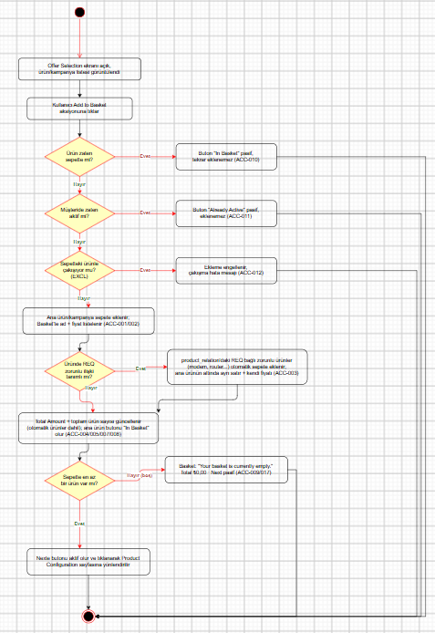
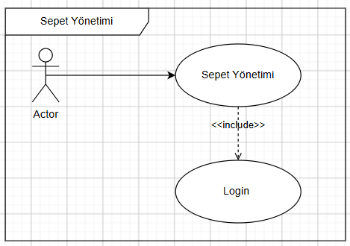

FR-015: Ürün Konfigürasyonu
Açıklama: Kullanıcı, Product Configuration ekranında sepetteki her ürün için gerekli karakteristik bilgilerini ve sipariş için servis adresini girerek siparişi bir sonraki adıma taşıyabilmelidir.
ID | Acceptance Criteria
ACC-001 | Offer Selection ekranında Next’e tıklandığında Product Configuration ekranı açılmalıdır.
ACC-002 | Sepetteki her ürün için, o ürünün karakteristik alanlarını içeren ayrı bir konfigürasyon bölümü alt alta gösterilmelidir.
ACC-003 | Sipariş için tek bir servis adresi girilmeli; kullanıcı yeni bir adres oluşturabilmeli veya müşterinin mevcut adreslerinden birini seçebilmelidir.
ACC-004 | Yeni adres oluşturma ekranında City, Street, House/Flat Number ve Address Description alanları bulunmalıdır.
ACC-005 | Yeni adres ekranında Cancel seçildiğinde sistem uyarı göstermeli; kullanıcı onaylarsa adres kaydedilmeden Product Configuration ekranına dönülmelidir.
ACC-006 | Yeni adres ekranında Save seçildiğinde adres kaydedilmeli, başarı mesajı gösterilmeli ve ardından Product Configuration ekranına dönülmelidir.
ACC-007 | Seçilen veya eklenen servis adresi Product Configuration ekranında gösterilmelidir.
ACC-008 | Kullanıcı Previous butonuna tıkladığında sepet içeriği korunarak Offer Selection ekranına dönülmelidir.
ACC-009 | Tüm ürünlerin karakteristik alanları ve servis adresi girilmeden Next butonu aktif olmamalıdır.
ACC-010 | Kullanıcı Next butonuna tıkladığında Review & Submit ekranı açılmalıdır.

Validasyon Tablosu
Adım | Alan | Zorunlu | Kural | Hata Mesajı
Servis Adresi | City | Evet | Listeden seçim | “This field is required.”
Servis Adresi | Street | Evet | Metin, maks 200 | “This field is required.”
Servis Adresi | House/Flat Number | Evet | Metin | “This field is required.”
Servis Adresi | Address Description | Evet | Metin | “This field is required.”

UC-EACRML-015 — Ürün Konfigürasyonu
Alan | Detay
İsim | Ürün Konfigürasyonu
Statü | Onay Bekliyor
Aktörler | Kullanıcı
Ön Koşullar | Kullanıcının sisteme giriş yapmış ve Offer Selection ekranında sepete en az bir ürün eklemiş olması gerekir.
Beklenen Çıktı | Sepetteki tüm ürünlerin karakteristik bilgileri ve sipariş için servis adresi girilir, Review & Submit ekranına geçilir.
Ana Senaryo
Adım | Açıklama
Adım 1 | Kullanıcı Offer Selection ekranında Next butonuna tıklar.
Adım 2 | Sistem Product Configuration ekranını açar.
Adım 3 | Sistem, sepetteki her ürün için o ürünün karakteristik alanlarını içeren ayrı bir konfigürasyon bölümünü alt alta gösterir.
Adım 4 | Kullanıcı her ürüne ait karakteristik alanları doldurur.
Adım 5 | Kullanıcı sipariş için yeni bir servis adresi oluşturur veya müşterinin mevcut adreslerinden birini seçer.
Adım 6 | Kullanıcı yeni adres oluşturuyorsa City, Street, House/Flat Number ve Address Description alanlarını doldurup Save'e tıklar.
Adım 7 | Sistem adresi kaydeder, başarı mesajı gösterir ve Product Configuration ekranına döner.
Adım 8 | Sistem seçilen veya eklenen servis adresini Product Configuration ekranında gösterir.
Adım 9 | Tüm karakteristik alanları ve servis adresi girildiğinden sistem Next butonunu aktif hale getirir.
Adım 10 | Kullanıcı Next butonuna tıklar.
Adım 11 | Sistem Review & Submit ekranını açar.
Alternatif Senaryo 1 — Adres Ekranında İptal
Adım | Açıklama
Adım 6.1 | Kullanıcı yeni adres ekranında Cancel'a tıklar.
Adım 6.2 | Sistem uyarı gösterir.
Adım 6.3 | Kullanıcı onaylarsa sistem, adresi kaydetmeden Product Configuration ekranına döner.
Alternatif Senaryo 2 — Eksik Bilgi Girilmesi
Adım | Açıklama
Adım 9.1 | Kullanıcı ürünlerin karakteristik alanlarını veya servis adresini eksik bırakır.
Adım 9.2 | Sistem Next butonunu aktif hale getirmez.
Adım 9.3 | Kullanıcı bir sonraki adıma geçemez.
Alternatif Senaryo 3 — Önceki Adıma Dönme
Adım | Açıklama
Adım 4.1 | Kullanıcı Previous butonuna tıklar.
Adım 4.2 | Sistem sepet içeriğini koruyarak Offer Selection ekranına döner.

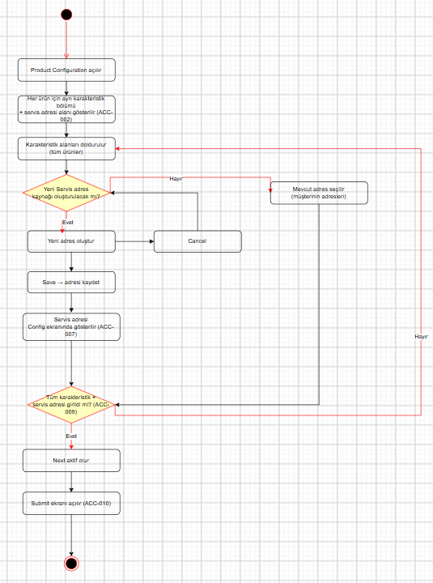
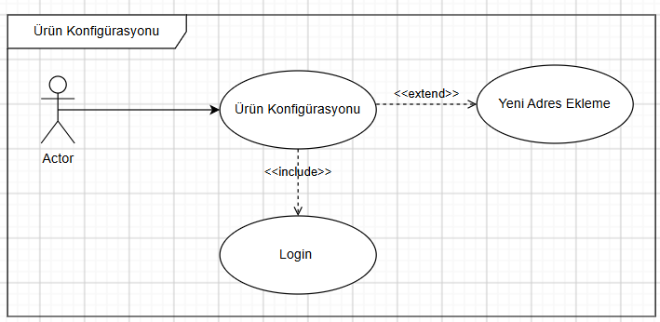

FR-016: Sipariş Özeti Görüntüleme
Açıklama: Kullanıcı, Submit Order ekranında oluşturulacak siparişin detaylarını görüntüleyebilmelidir.
ID | Acceptance Criteria
ACC-001 | Product Configuration ekranında Next’e tıklandığında Review & Submit ekranı açılmalıdır.
ACC-002 | Review & Submit ekranında siparişe ait Order ID gösterilmelidir.
ACC-003 | Review & Submit ekranında Order Items alanında sipariş edilen her ürün Prod Offer ID ve Prod Offer Name bilgisiyle listelenmelidir.
ACC-004 | Review & Submit ekranında siparişin servis adresi (Service Address) gösterilmelidir.
ACC-005 | Review & Submit ekranında siparişin toplam tutarı Total Amount alanında gösterilmelidir.

UC-EACRML-016 — Sipariş Özeti Görüntüleme
Alan | Detay
İsim | Sipariş Özeti Görüntüleme
Statü | Onay Bekliyor
Aktörler | Kullanıcı
Ön Koşullar | Kullanıcının sisteme giriş yapmış ve Product Configuration ekranında ürün karakteristikleri ile servis adresini girmiş olması gerekir.
Beklenen Çıktı | Review & Submit ekranında siparişe ait Order ID, ürünler, servis adresi ve toplam tutar görüntülenir.
Ana Senaryo
Adım | Açıklama
Adım 1 | Kullanıcı Product Configuration ekranında Next butonuna tıklar.
Adım 2 | Sistem Review & Submit ekranını açar.
Adım 3 | Sistem siparişe ait Order ID bilgisini gösterir.
Adım 4 | Sistem Order Items alanında sipariş edilen her ürünü Prod Offer ID ve Prod Offer Name bilgisiyle listeler.
Adım 5 | Sistem siparişin servis adresini (Service Address) gösterir.
Adım 6 | Sistem siparişin toplam tutarını Total Amount alanında gösterir.
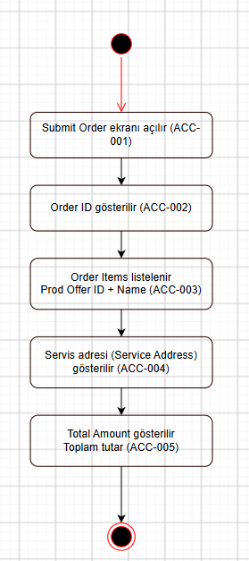
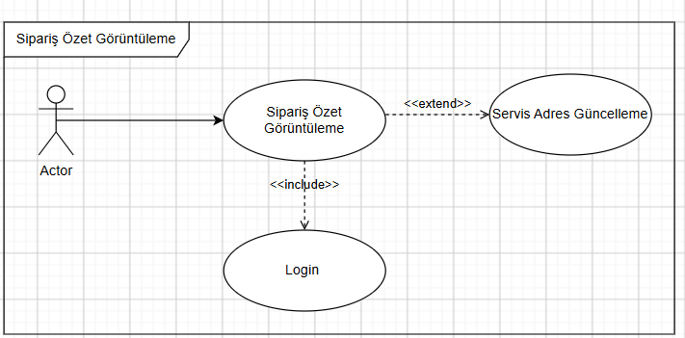

FR-017: Siparişi Tamamlama
Açıklama: Kullanıcı, Submit Order ekranında siparişi tamamlayarak işleme alınmasını sağlayabilmelidir.
ID | Acceptance Criteria
ACC-001 | Kullanıcı Previous butonuna tıkladığında, girilen bilgiler korunarak Product Configuration ekranına dönülmelidir.
ACC-002 | Kullanıcı Submit butonuna tıkladığında sistem, işlemi onaylaması için “Are you sure you want to submit this order?” uyarı mesajı göstermelidir.
ACC-003 | Kullanıcı işlemi onayladığında sipariş orta katmana iletilmelidir.
ACC-004 | Sipariş başarıyla iletildiğinde kullanıcıya başarı mesajı gösterilmelidir.
ACC-005 | Başarılı işlem sonrası kullanıcı Customer Information ekranına yönlendirilmelidir.

UC-EACRML-017 — Siparişi Tamamlama
Alan | Detay
İsim | Siparişi Tamamlama
Statü | Onay Bekliyor
Aktörler | Kullanıcı
Ön Koşullar | Kullanıcının sisteme giriş yapmış ve Review & Submit ekranında sipariş detaylarını görüntülemiş olması gerekir.
Beklenen Çıktı | Sipariş orta katmana iletilir, kullanıcıya başarı mesajı gösterilir ve Customer Information ekranına yönlendirilir.
Ana Senaryo
Adım | Açıklama
Adım 1 | Kullanıcı Submit butonuna tıklar.
Adım 2 | Sistem, işlemi onaylaması için “Are you sure you want to submit this order?” uyarı mesajını gösterir.
Adım 3 | Kullanıcı işlemi onaylar.
Adım 4 | Sistem siparişi orta katmana iletir.
Adım 5 | Sistem kullanıcıya başarı mesajı gösterir.
Adım 6 | Sistem kullanıcıyı Customer Information ekranına yönlendirir.
Alternatif Senaryo 1 — Önceki Adıma Dönme
Adım | Açıklama
Adım 1.1 | Kullanıcı Previous butonuna tıklar.
Adım 1.2 | Sistem, girilen bilgileri koruyarak Product Configuration ekranına döner.
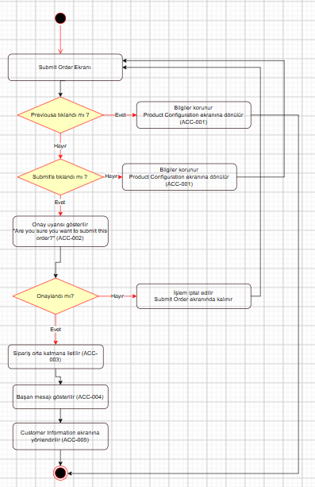
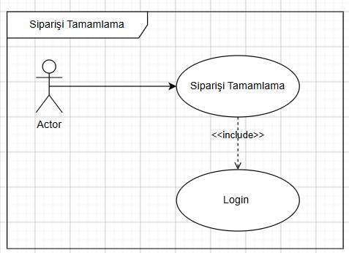

FR-018: Dil Desteği
Açıklama: Kullanıcı, üst menüde bulunan dil seçeneği ile arayüz dilini Türkçe ve İngilizce arasında değiştirebilmelidir.
ID | Acceptance Criteria
ACC-001 | Üst menüde (navbar) arayüz dilini değiştirmeye yarayan bir dil seçeneği bulunmalıdır.
ACC-002 | Sistem varsayılan olarak Türkçe dilinde açılmalıdır.
ACC-003 | Kullanıcı dil seçeneğine tıkladığında arayüz dili Türkçe ve İngilizce arasında geçiş yapmalıdır.
ACC-004 | Dil değiştirildiğinde sayfa yenilenmeli ve arayüz seçilen dilde gösterilmelidir.
ACC-005 | Seçilen dil kalıcı olmalı; kullanıcı farklı sayfalara geçtiğinde seçilen dil korunmalıdır.
ACC-006 | Dil değişikliği tüm arayüz metinlerini ve uyarı/hata mesajlarını kapsamalıdır.
ACC-007 | Müşteri bilgileri dil değişikliğinden etkilenmemeli ve olduğu gibi gösterilmelidir.

UC-EACRML-018 — Dil Desteği
Alan | Detay
İsim | Dil Desteği
Statü | Onay Bekliyor
Aktörler | Kullanıcı
Ön Koşullar | Kullanıcının sisteme giriş yapmış olması gerekir.
Beklenen Çıktı | Arayüz dili Türkçe ve İngilizce arasında değiştirilir ve seçilen dil sayfalar arasında korunur.
Ana Senaryo
Adım | Açıklama
Adım 1 | Sistem varsayılan olarak Türkçe dilinde açılır.
Adım 2 | Sistem üst menüde arayüz dilini değiştirmeye yarayan dil seçeneğini gösterir.
Adım 3 | Kullanıcı dil seçeneğine tıklar.
Adım 4 | Sistem arayüz dilini Türkçe ve İngilizce arasında değiştirir.
Adım 5 | Sistem sayfayı yeniler ve arayüzü seçilen dilde gösterir.
Adım 6 | Sistem tüm arayüz metinlerini ve uyarı/hata mesajlarını seçilen dilde gösterir; müşteri bilgilerini olduğu gibi bırakır.
Adım 7 | Kullanıcı farklı bir sayfaya geçtiğinde sistem seçilen dili korur.

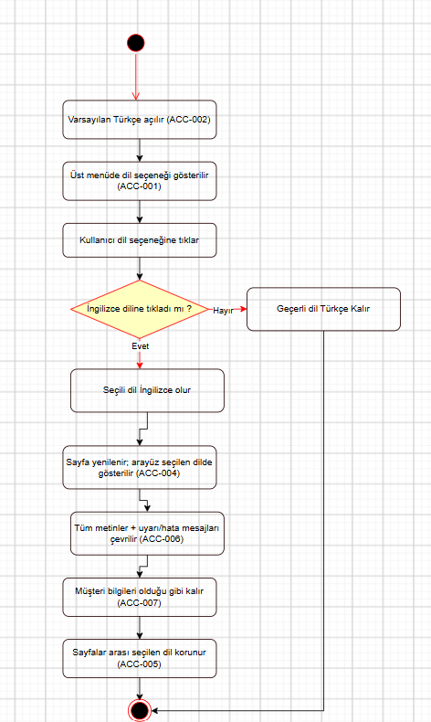
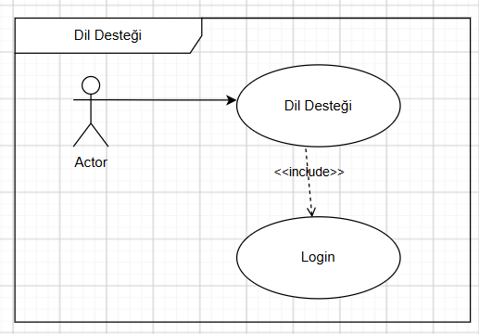

8.frdayız
09/07/2026 🔜 ⏳(Kullanıcıya başarılı işlem mesajı gösterilmelidir.) Loading ⟳
16/07/2026 (frlar bitti sadece)

